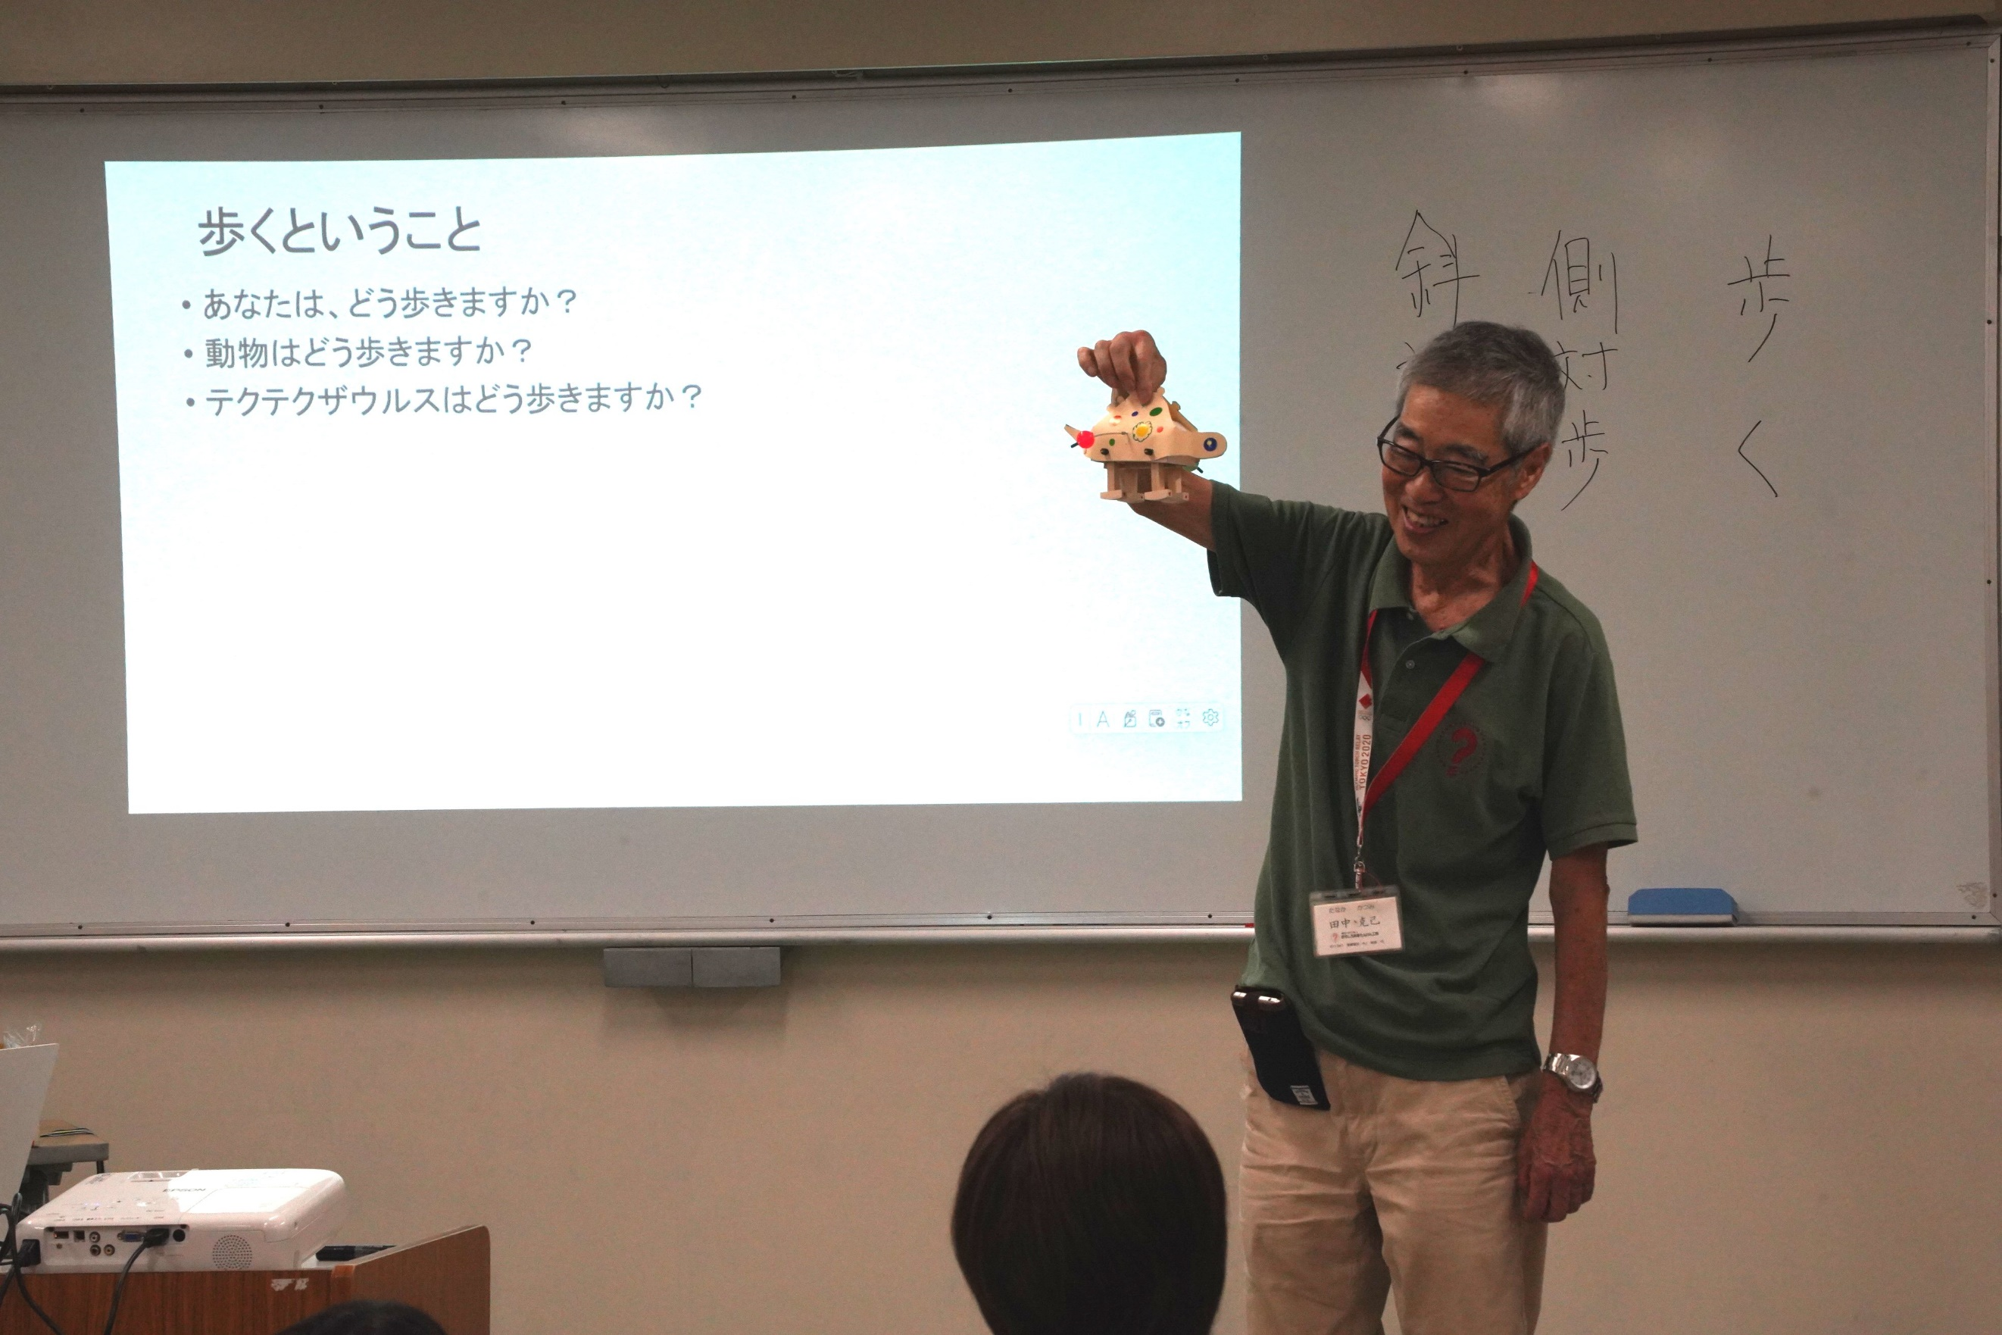
フォトエッセイ＃１３８
田中さんのおもしろ科学体験塾
てくてくザウルス

「てくてくザウルス」「歩く」しか説明のない募集チラシ
それでも、というか、だから興味を掻き立てられて、なのか
応募者が小３親子ペアが半数を占める定員越え
午前・午後の２回開催になりました

さあ、「歩く」お話から、体験塾の始まりです

2024.9.28
島 田 祥 生

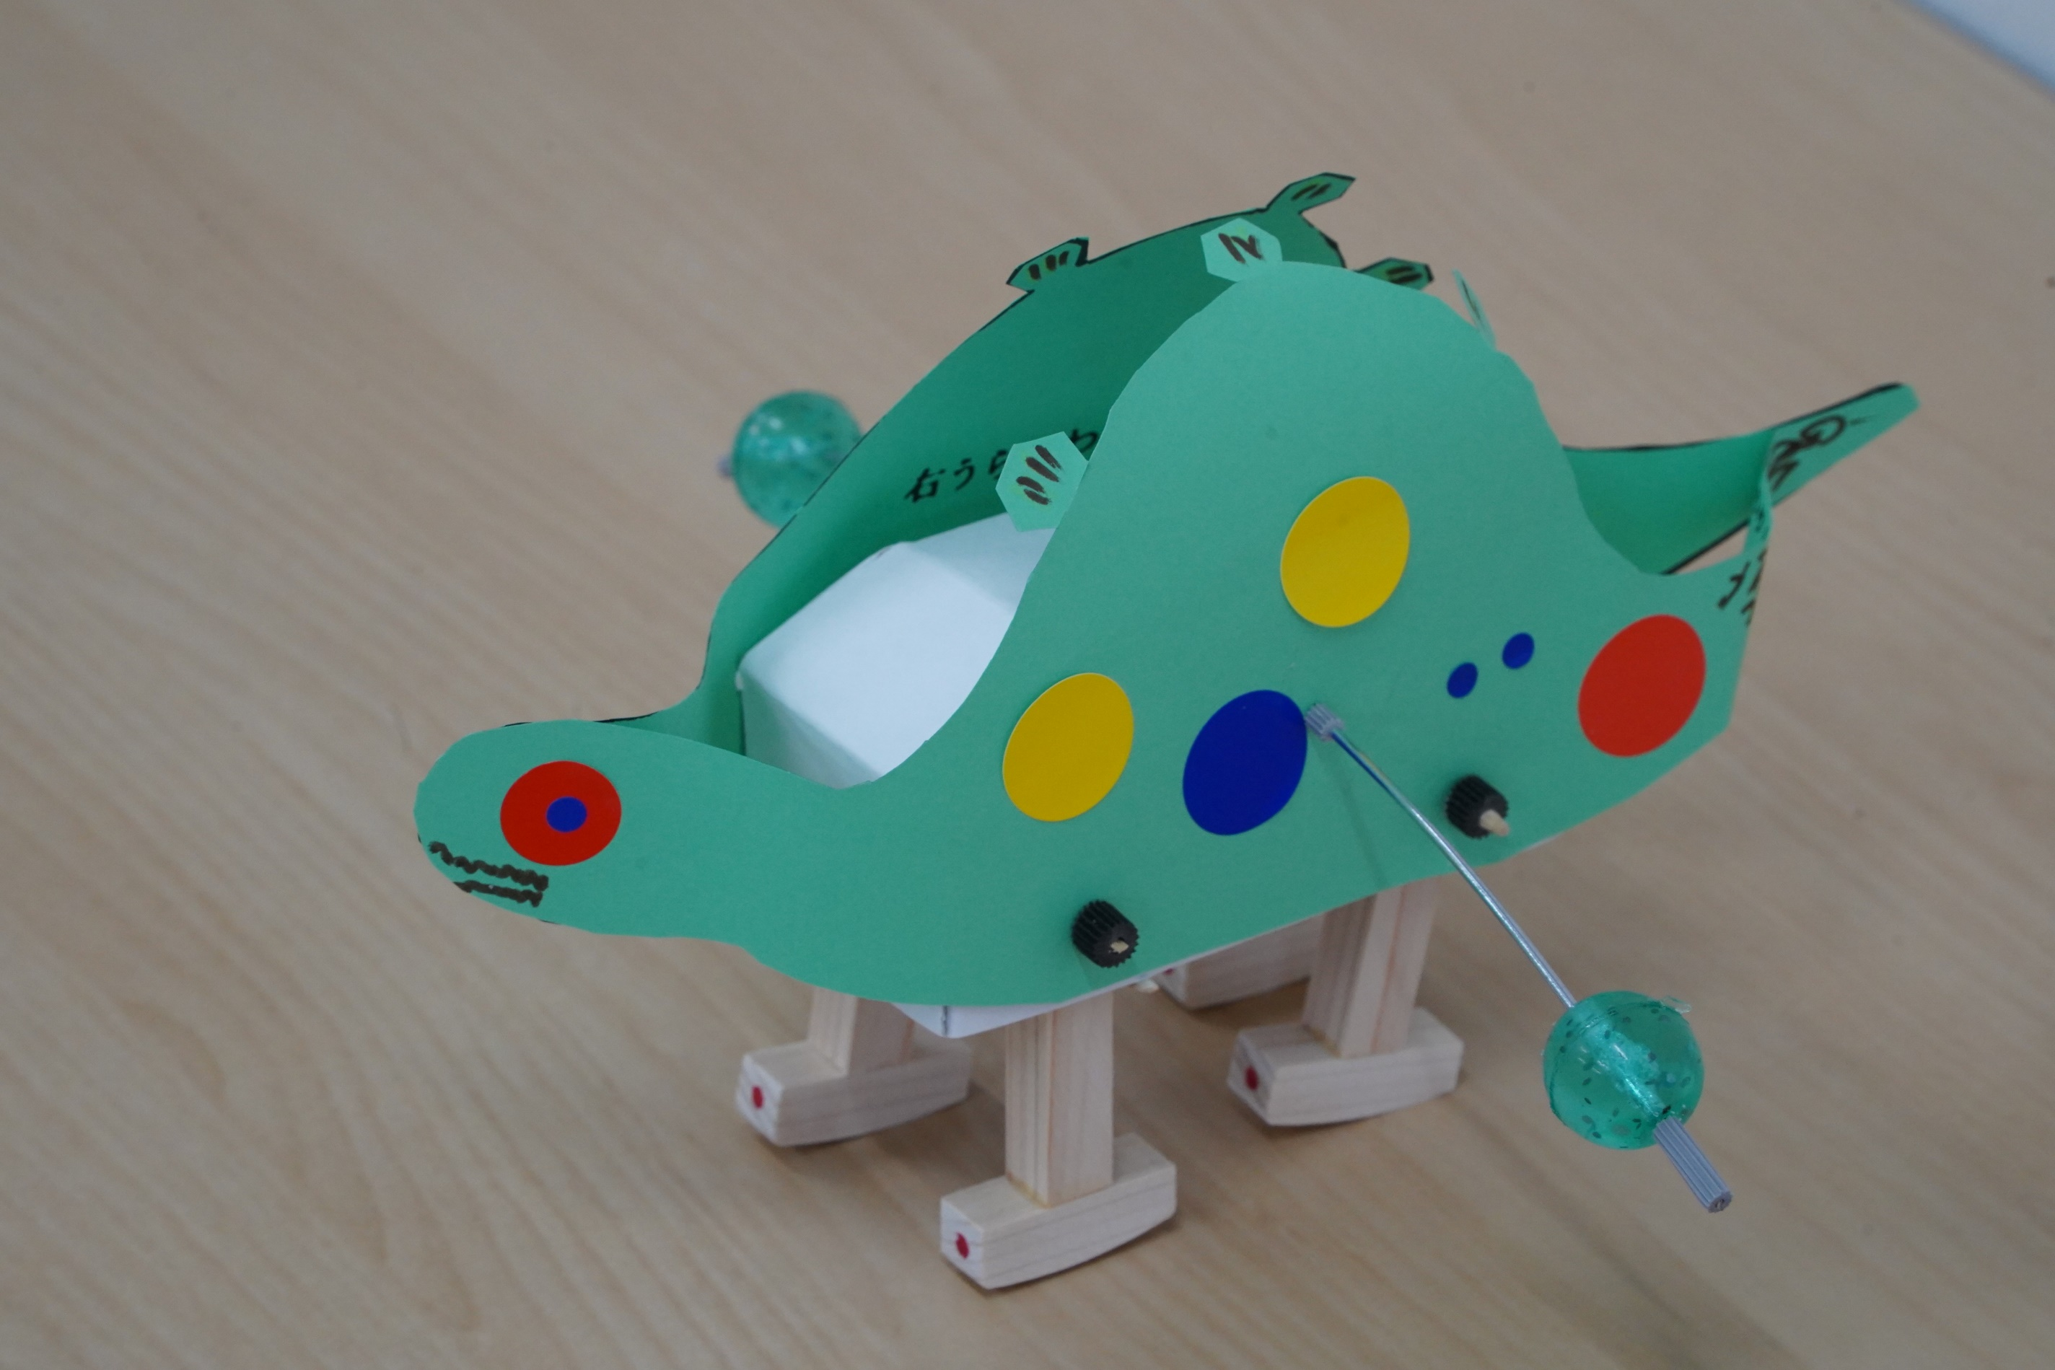

今日のテーマは
４本足で坂道を下る恐竜
名付けて「てくてくザウルス」

構造は簡単だが
なぜ歩くのか
「歩いた歩いた」と喜ぶだけでなく、ちょっとは考えてみて欲しいなあ

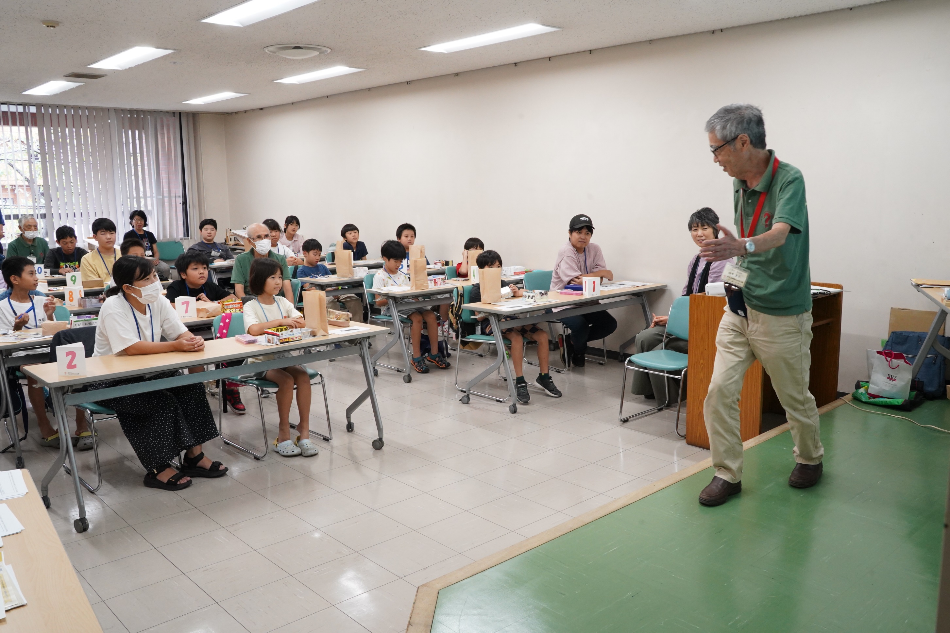

田中さんが
二足歩行の「斜対歩」の演技
意識すると
どう歩いているのが分からなくなって
ぎこちなくなってしまいます

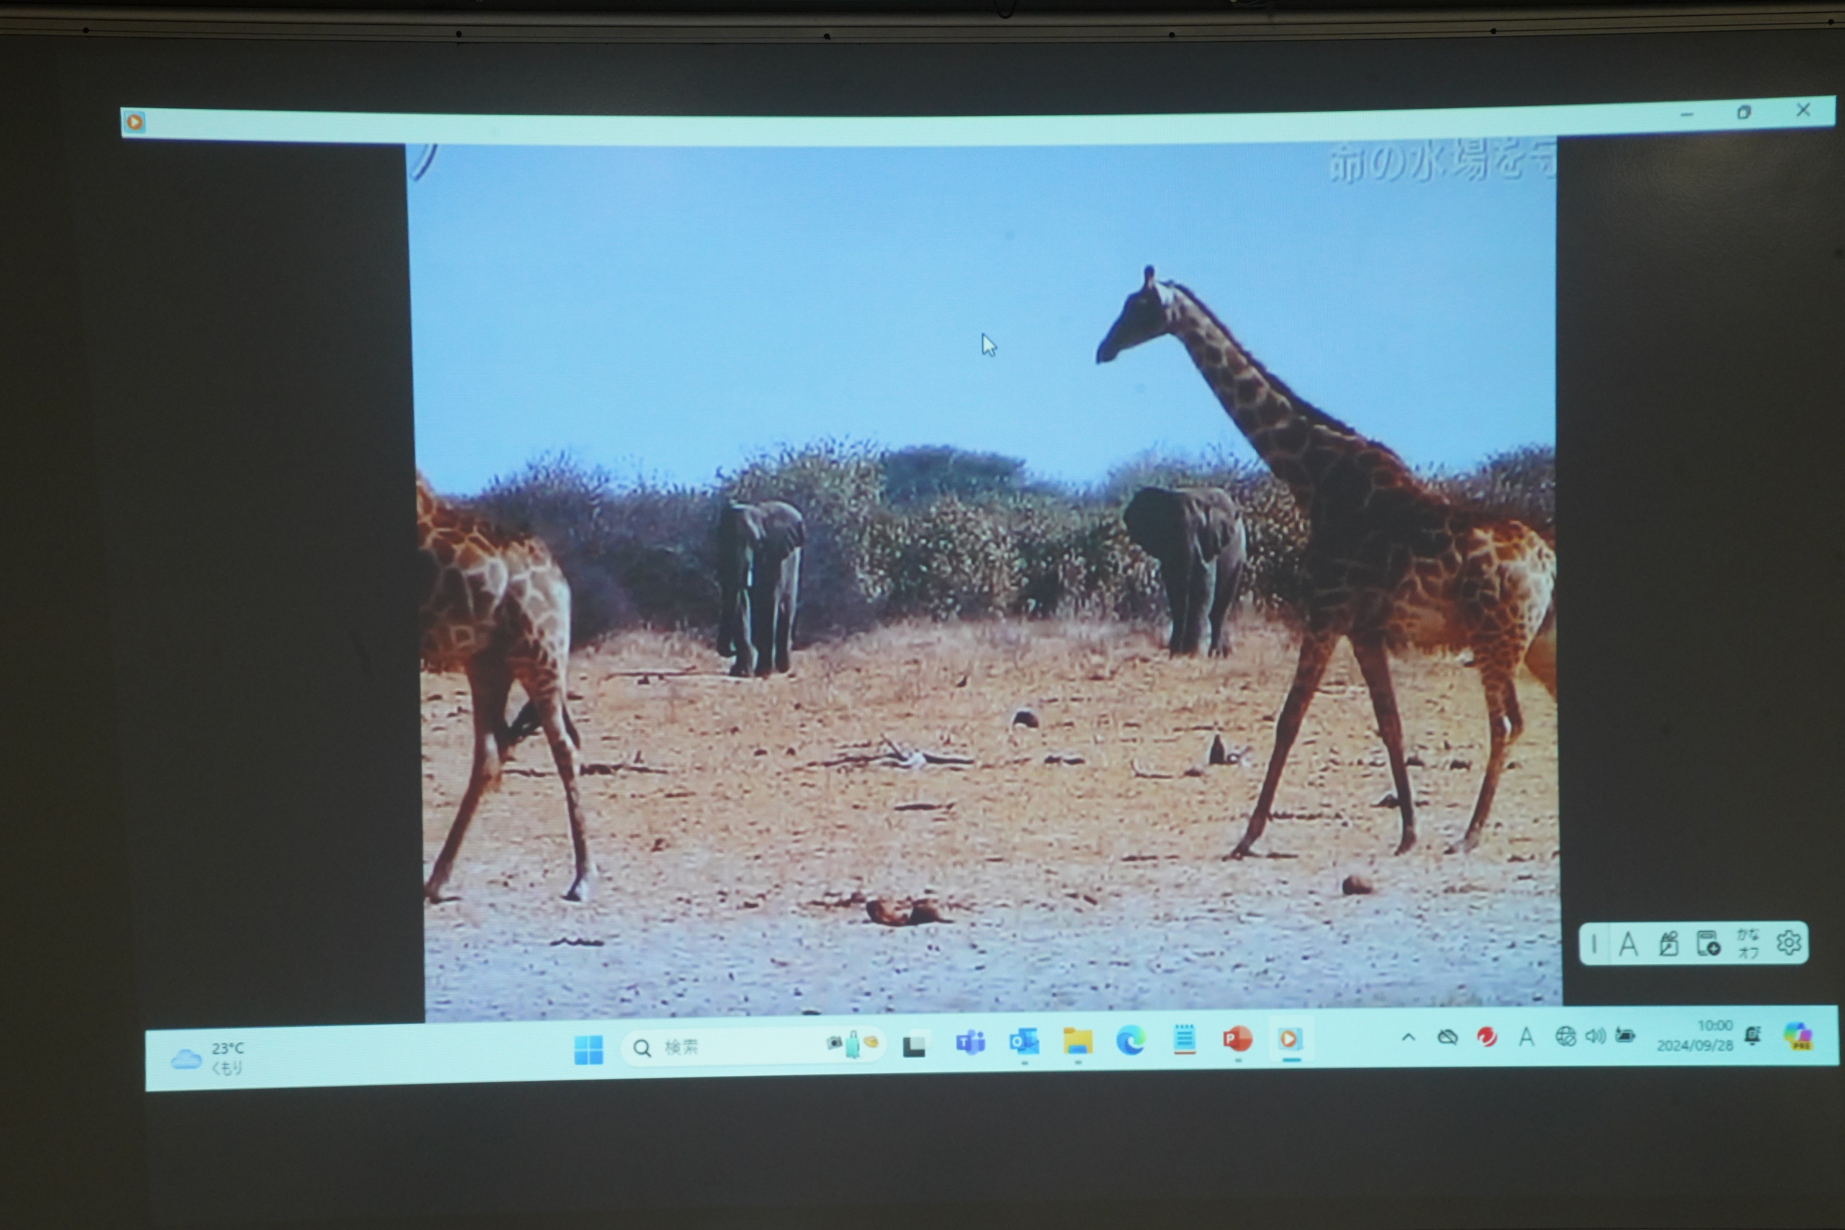

キリンはよく見ると
片側の前足と後ろ足を同時に出す「側対歩」
ライオンは、状況によって両方・・・

文明開化まで日本人は側対歩だったそうです
動きの効率がいいとか
確かに、あんな重い刀を差して
腰をひねっては歩いてはいられなかったでしょうね

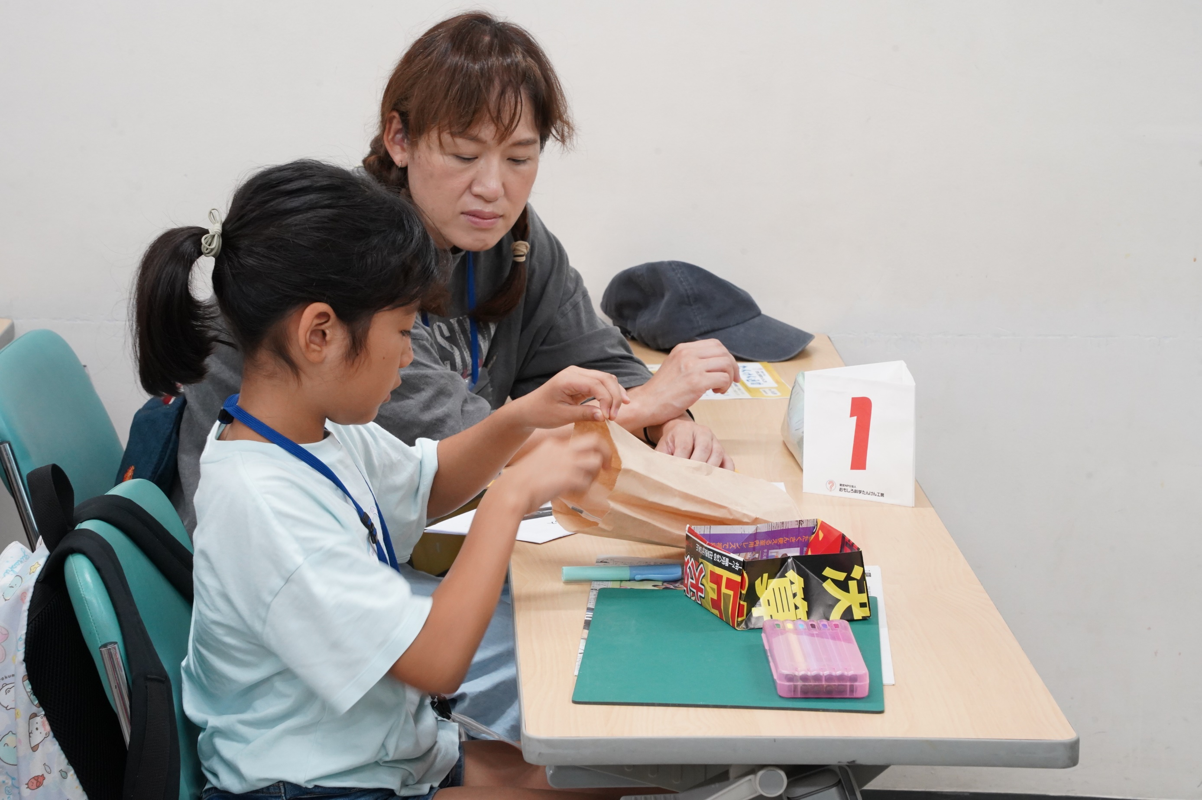

今回も「小３親子ペア」が半数以上
体験塾のシナリオは
小４以上に合わせて作っています

でも、３年生の参加希望が多いし
保護者にサポートしてもらえれば十分こなせる
そのうえ帰宅してからも会話が続く
お父さん、お母さんも直接触れたそう・・・
「親子で１人前」で参加してもらおう
１０年前のスタートでした

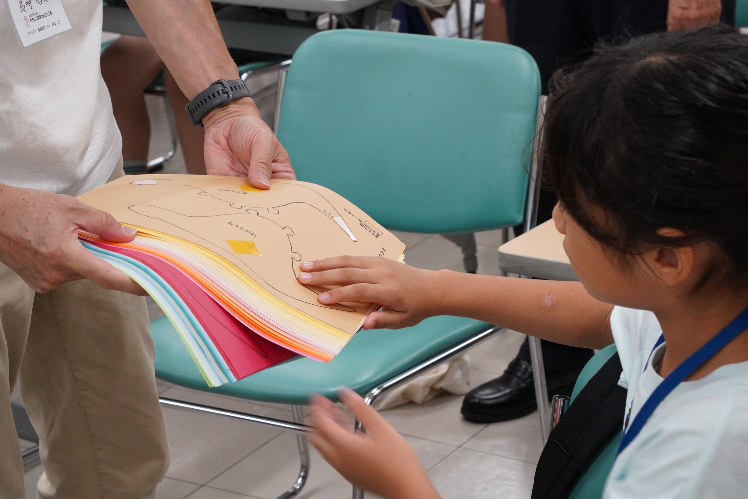

ザウルスの色選び
皆さん、色・デコにこだわります
好みの色が得られると
組み立て作業に集中できます

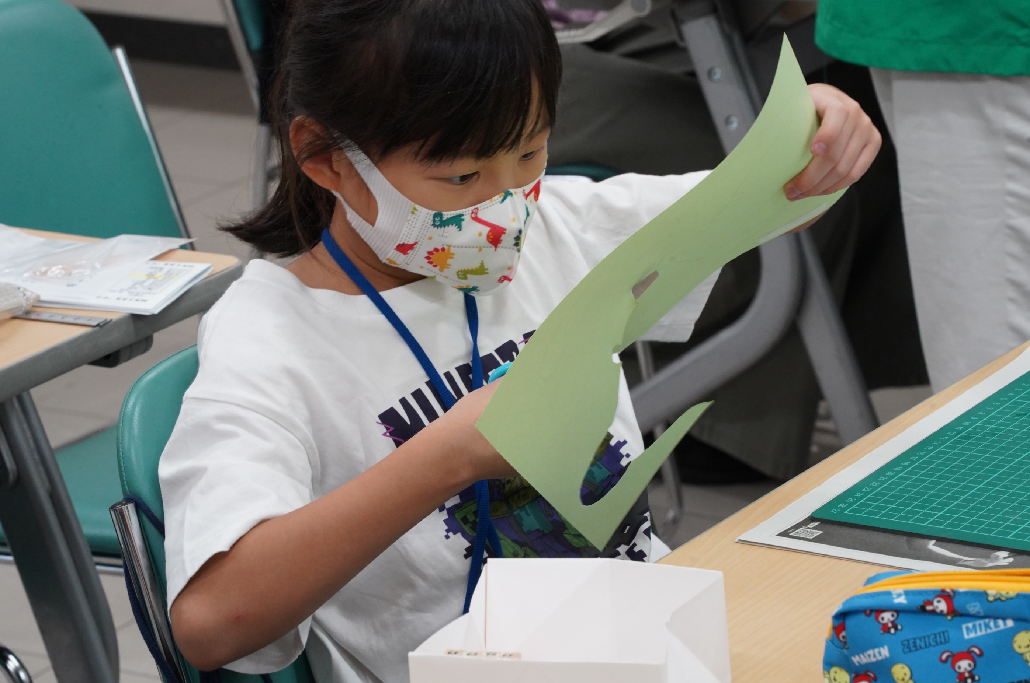

ハサミ使い
模範的な切り方ですね
工作が大好き！！！と言っているようです

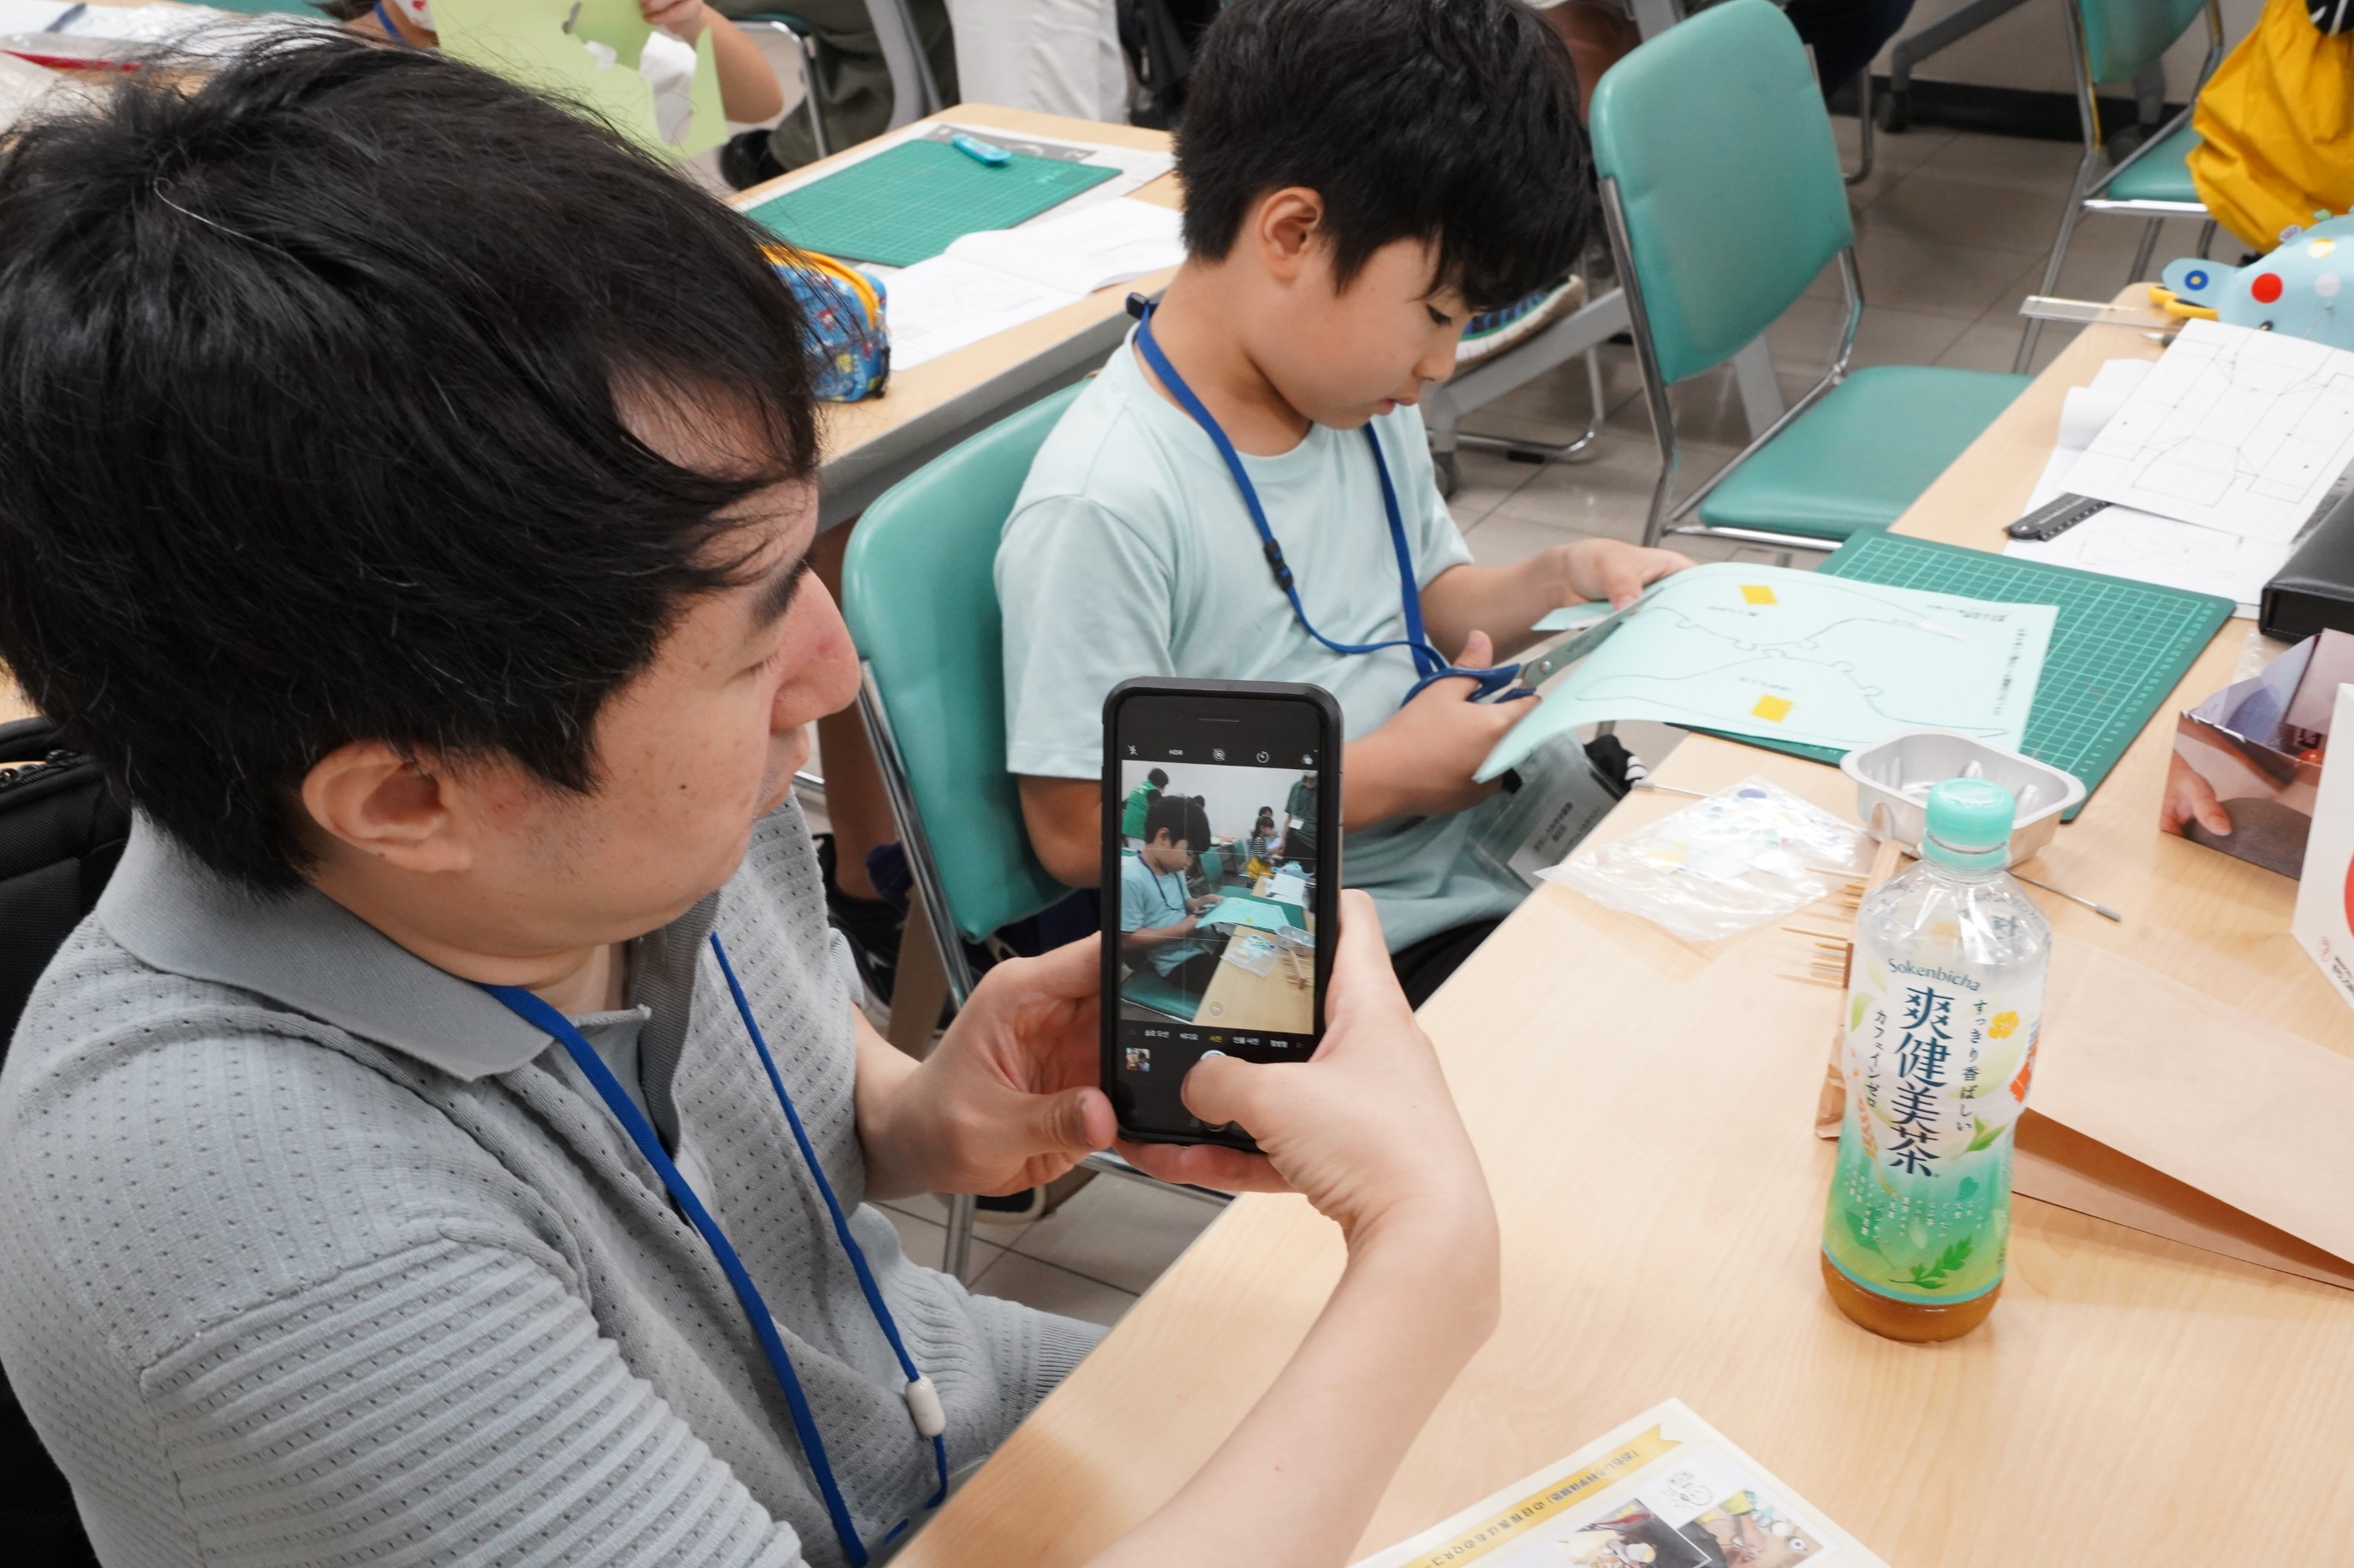

こちらの３年生は、少々難儀している様子
お父さんは、その記録を撮ってます
「できるだけ自力でこなせるようにしたい」
との方針だそうですが
手に余ったときは
スタッフが手を出す前に是非

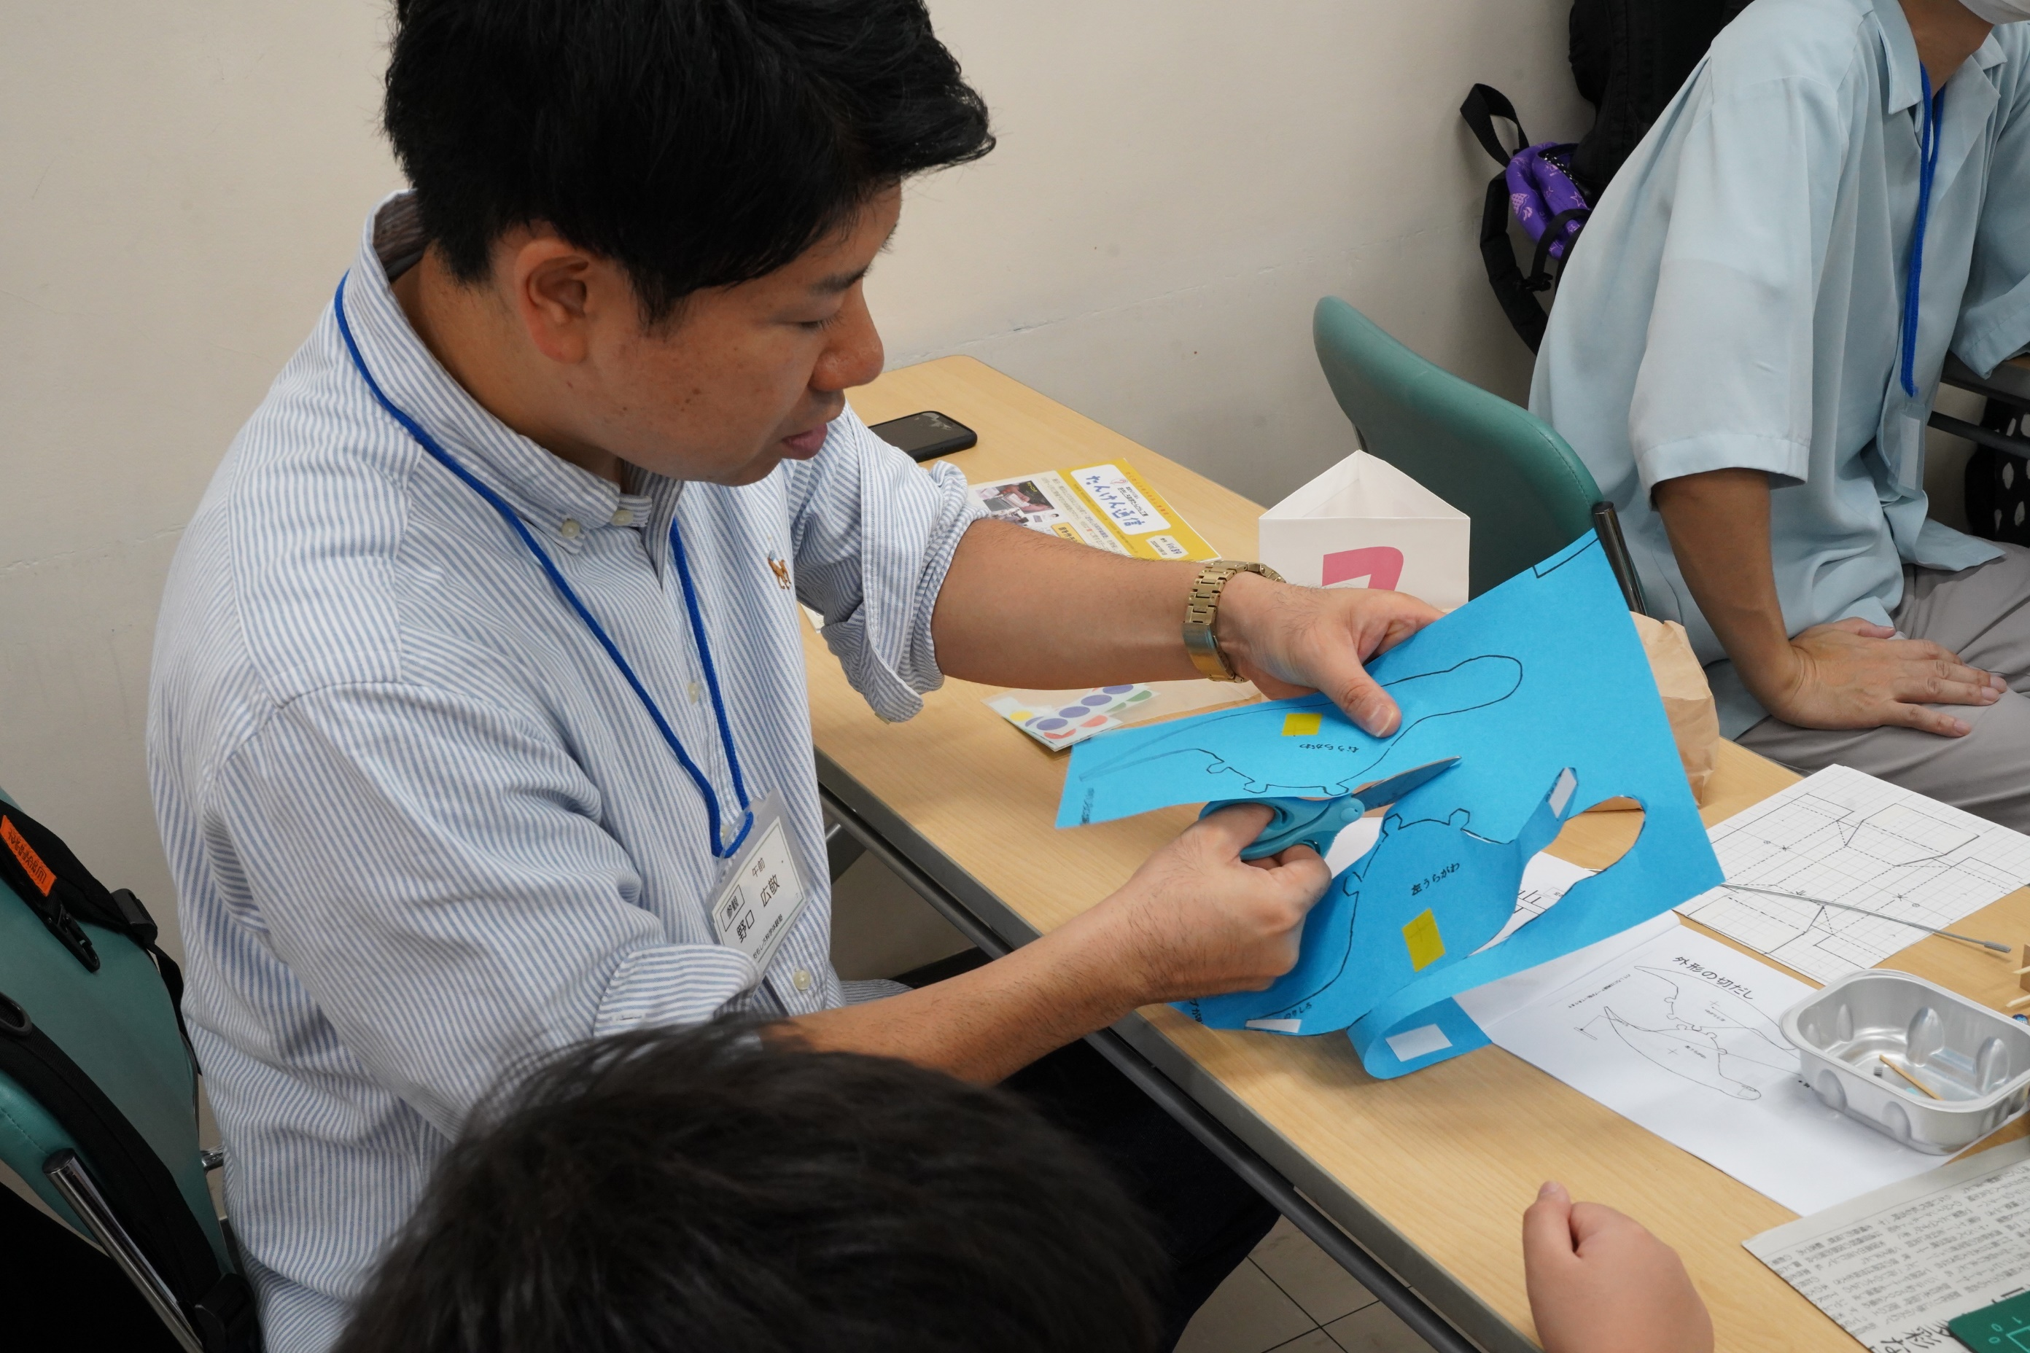

こちらのお父さんは手助け
考えてみれば、まだ２年生の指の力
「早く切れるようになりたいな」とでも言っているような
かわいい手が見える
このあとも
出来る出来ないを
よく見極めてくれていました

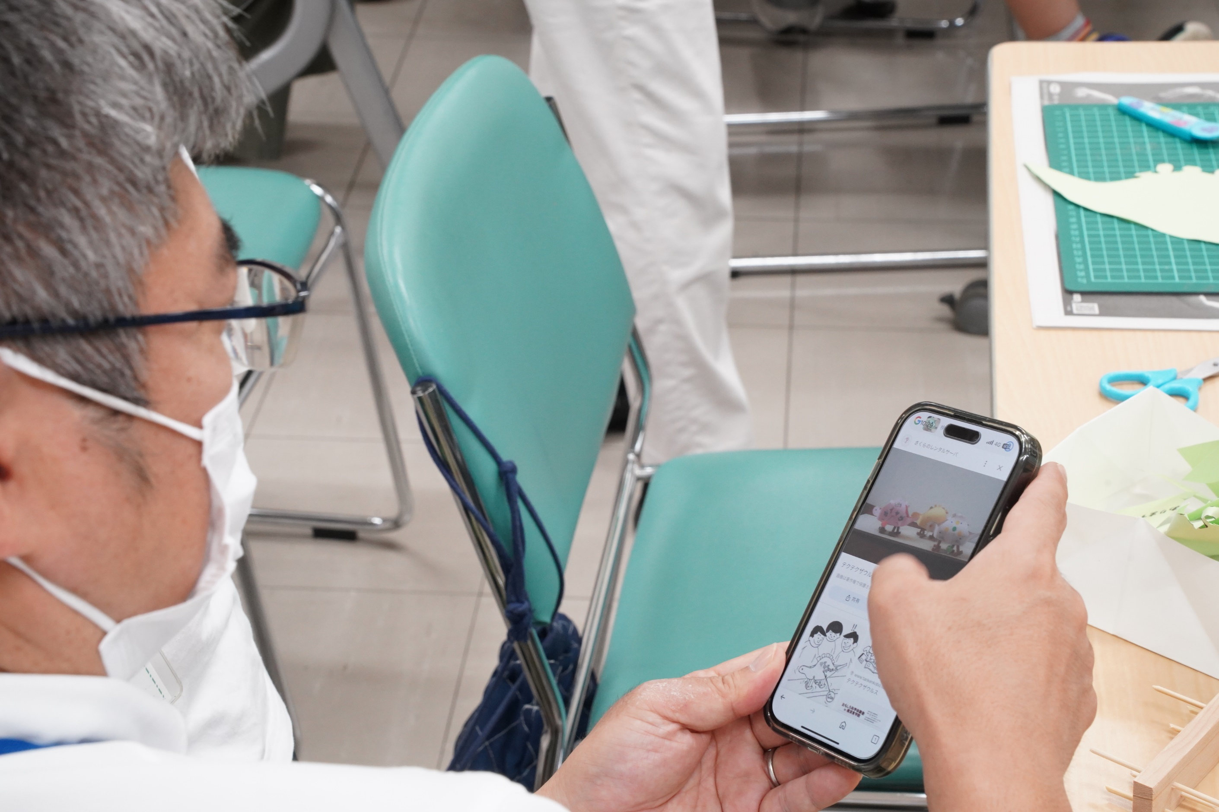
「てくてくザウルスとは何者」と検索したら
体験塾の様子が
恐竜の名前ではなかったのだ、と納得していました

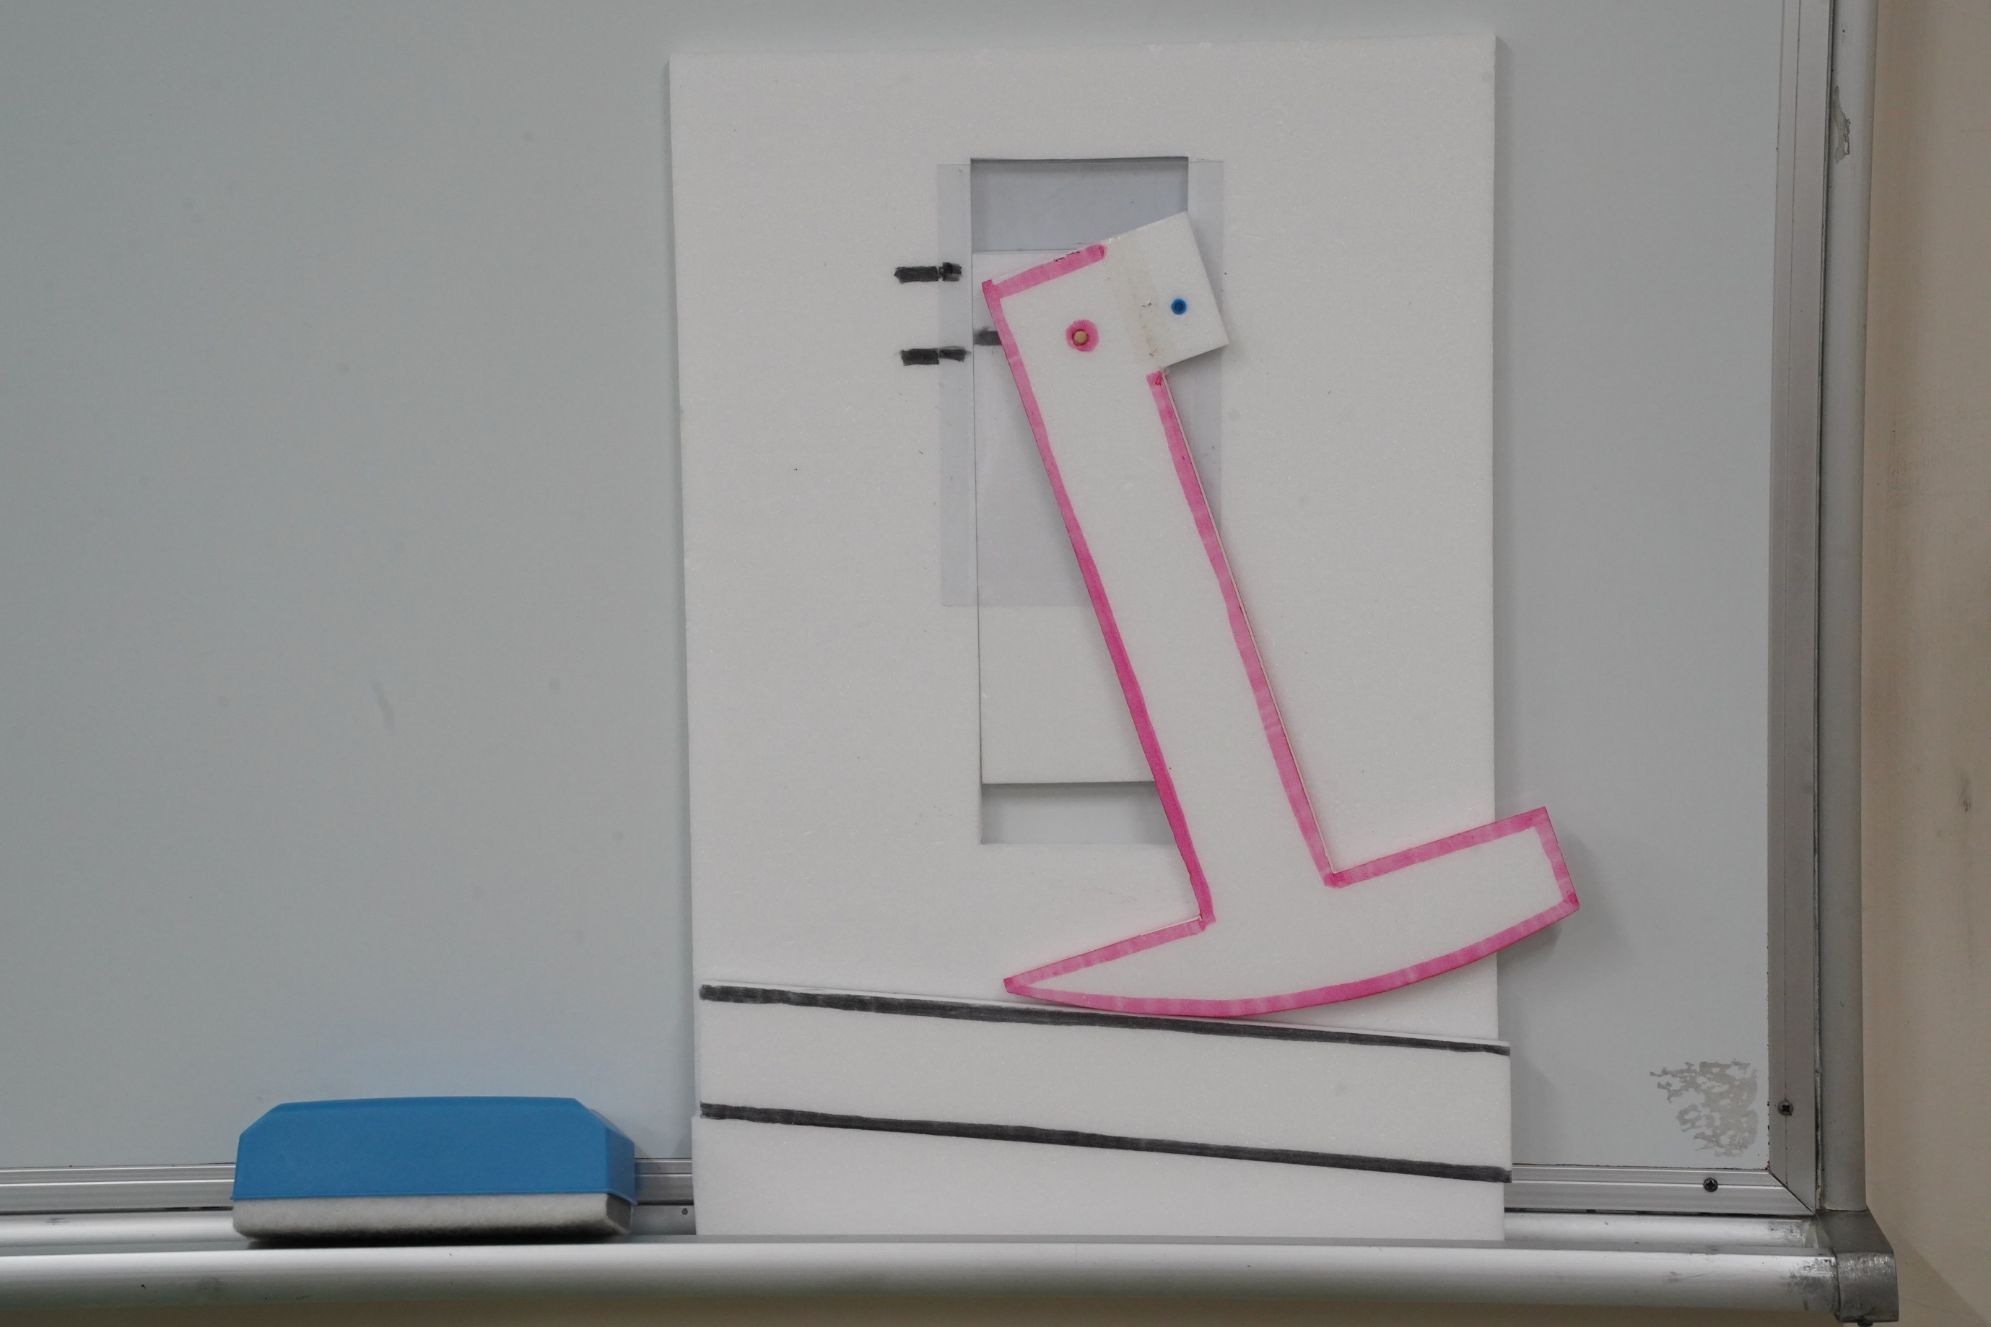

足の形と
それによる
「蹴り上げ」をする仕組みの模型

斜面を下る時に足の形により
胴体を揺らすのが「キモ」デス

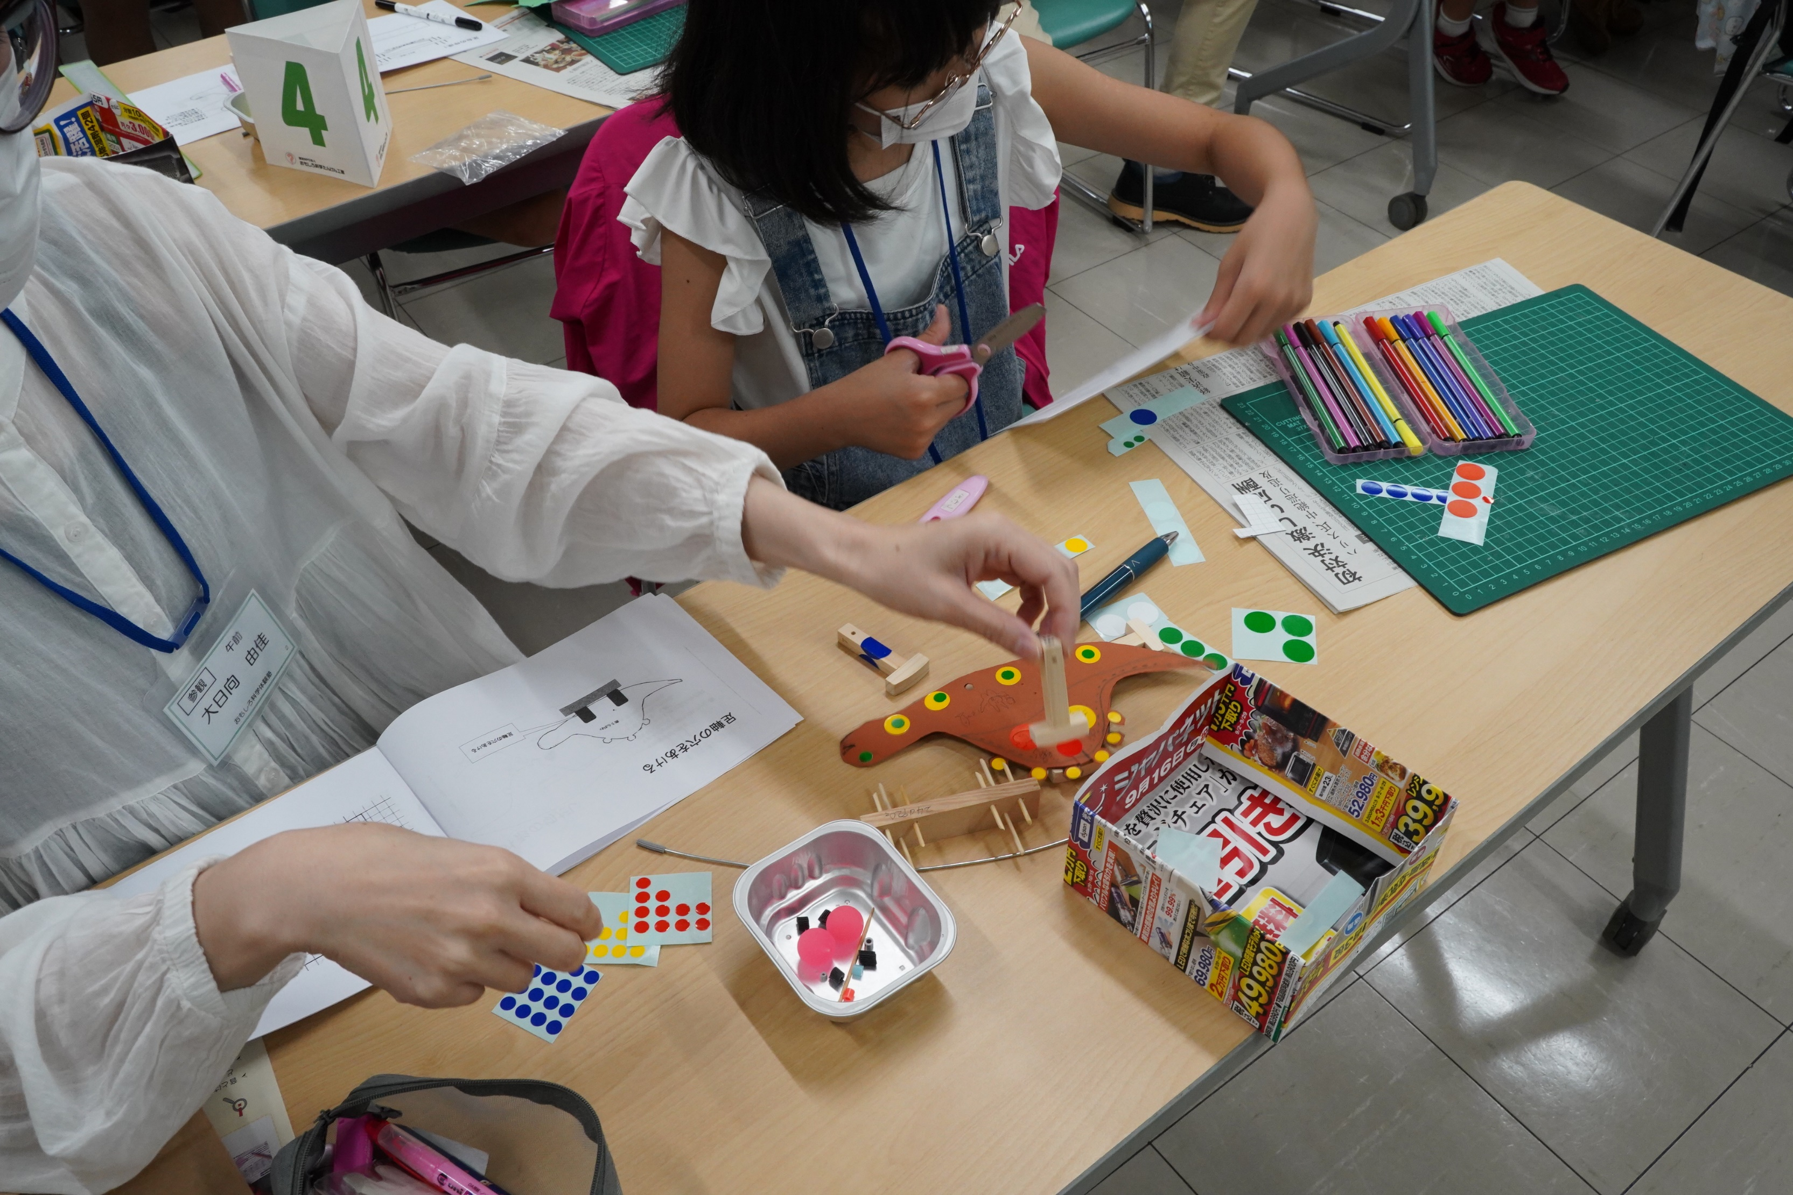

え、そうなの？
早速試してくれています
お嬢さんは工作に夢中

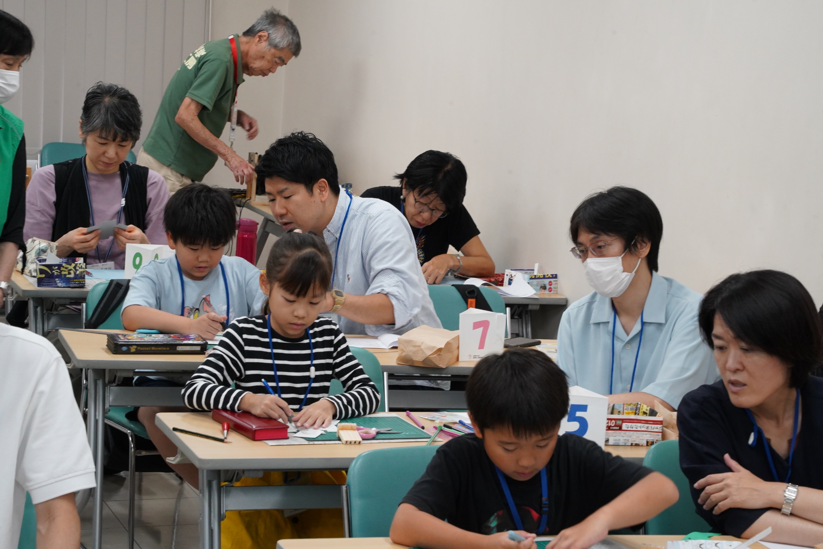

みなさん
デコに夢中
親子が、３者３様なのが嬉しい

主任は
その間を狙って、実験装置の調整に大童

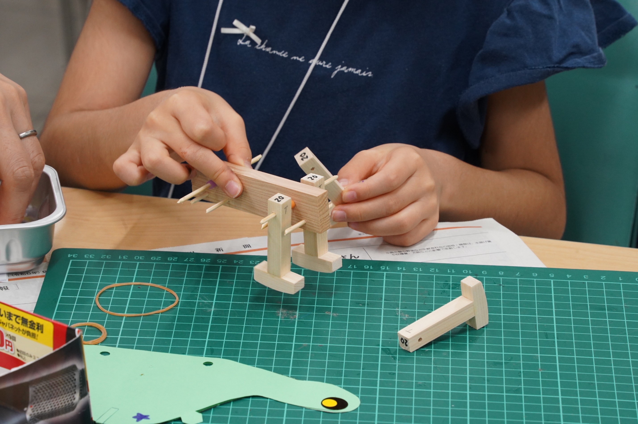

足の組付けが始まりました
方向を合わせるように、との言葉に
真剣な様子

このブロックの加工精度で
歩きの安定性が決まります

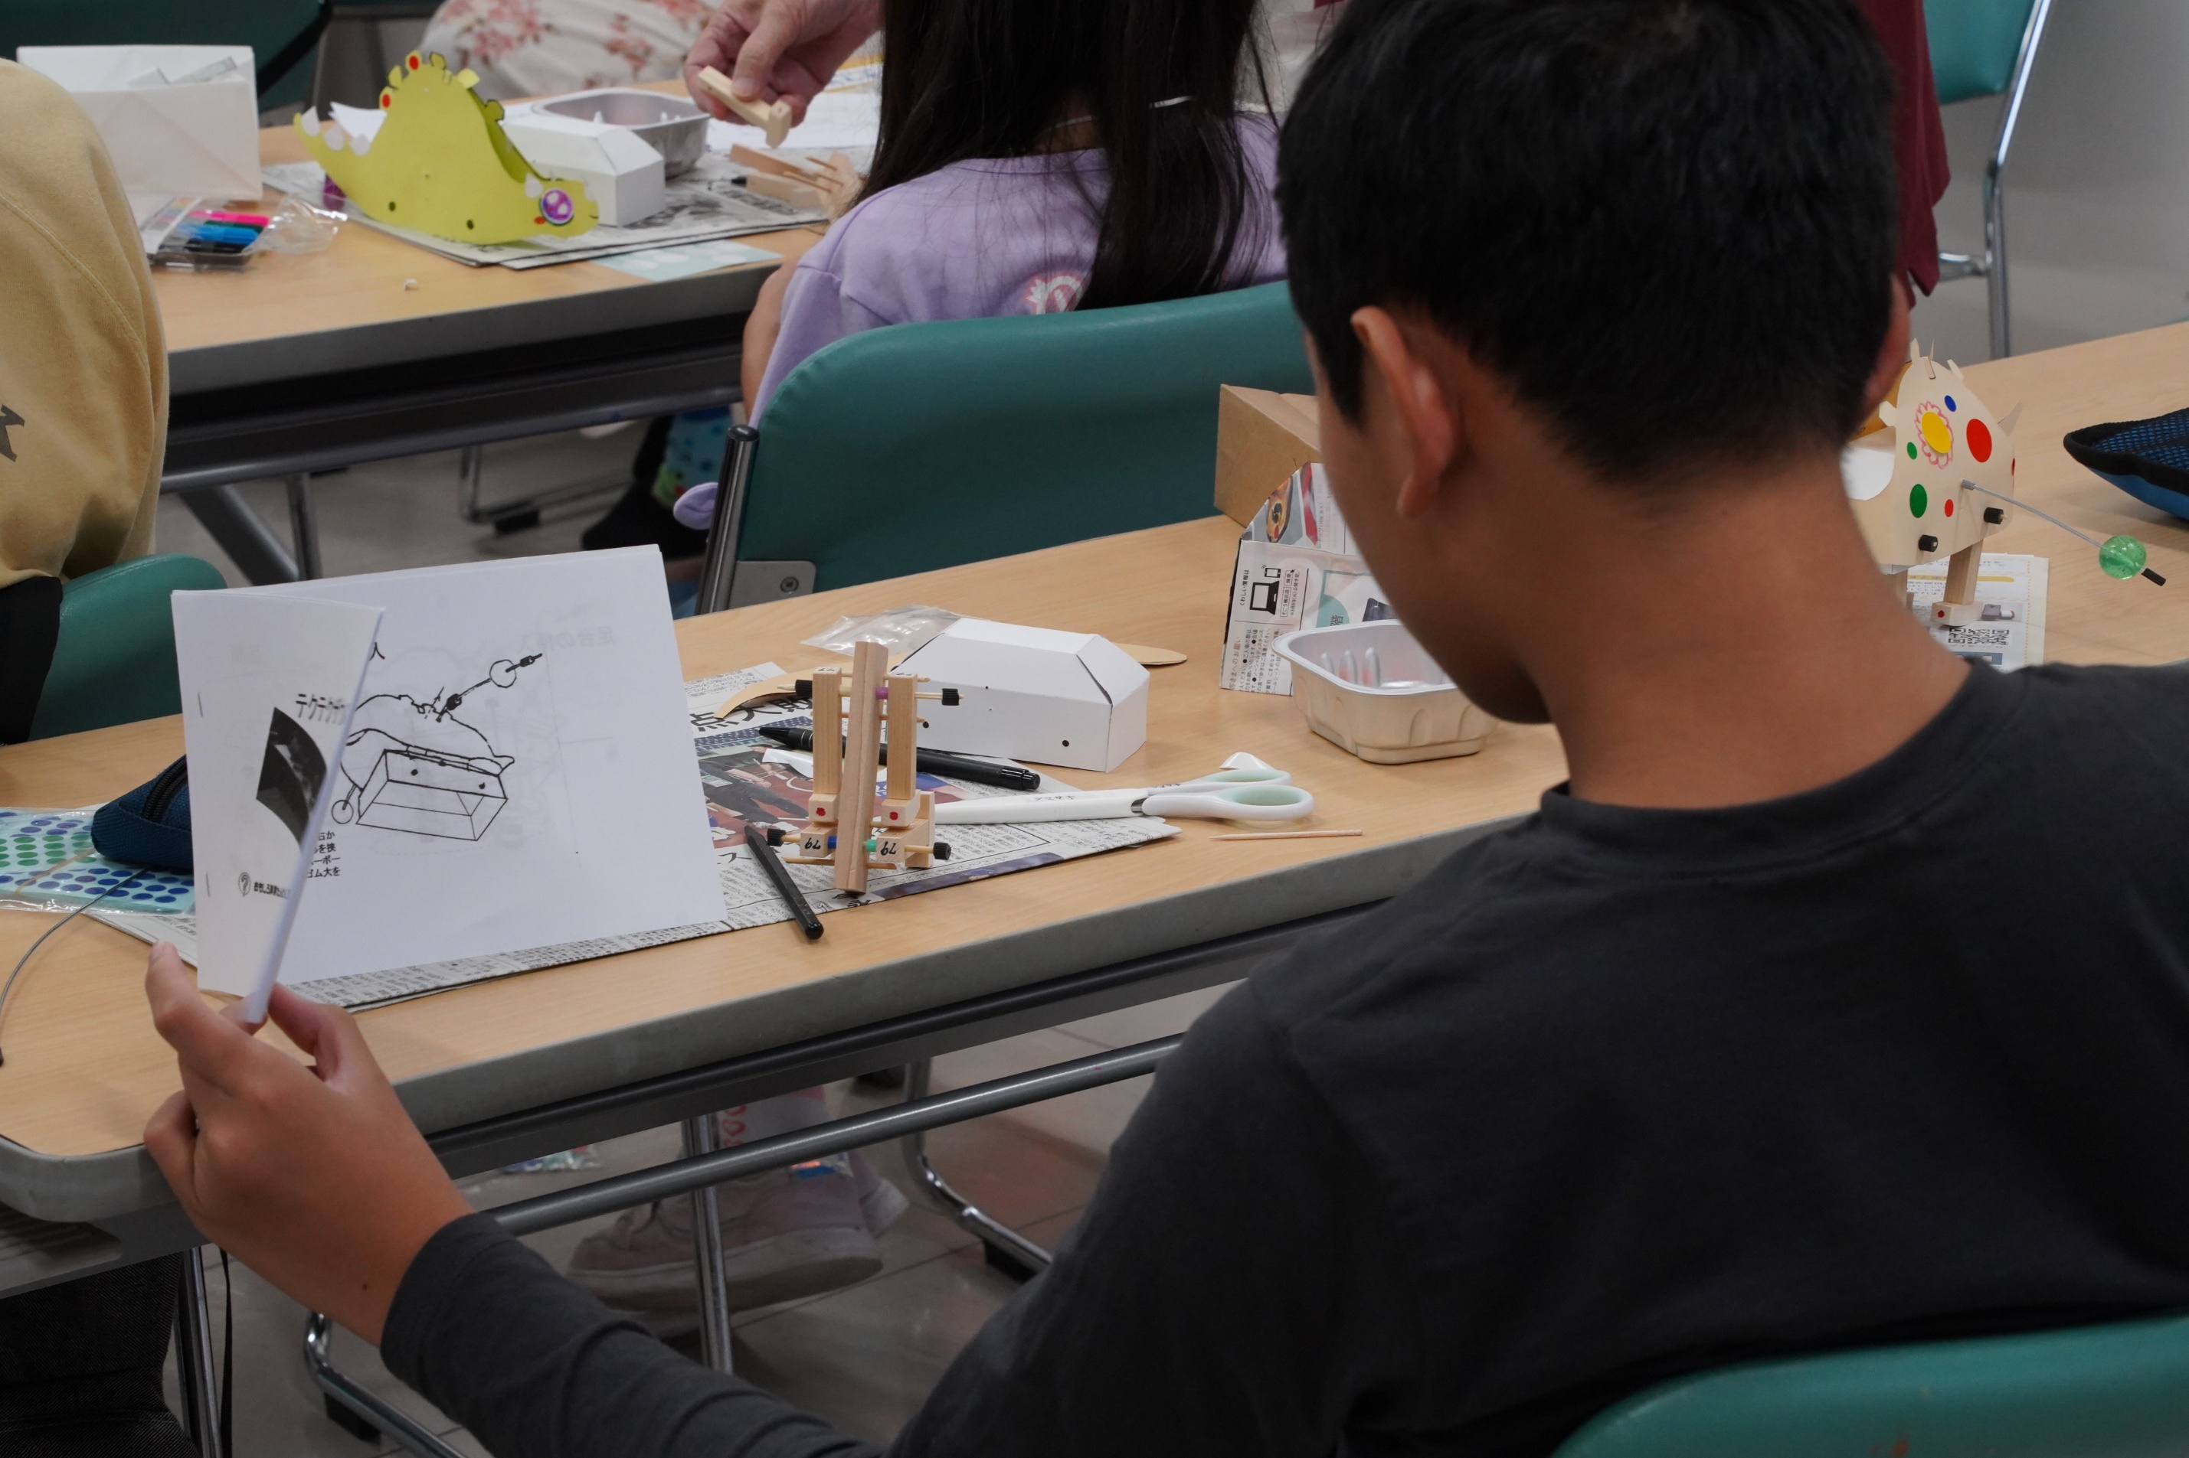

彼は
しおりを見て
説明も聞かずどんどん組み立てていきます

ちょっと手順が違っても
彼なりの感覚で完成させてしまいました
それも、勿論「あり」ですね

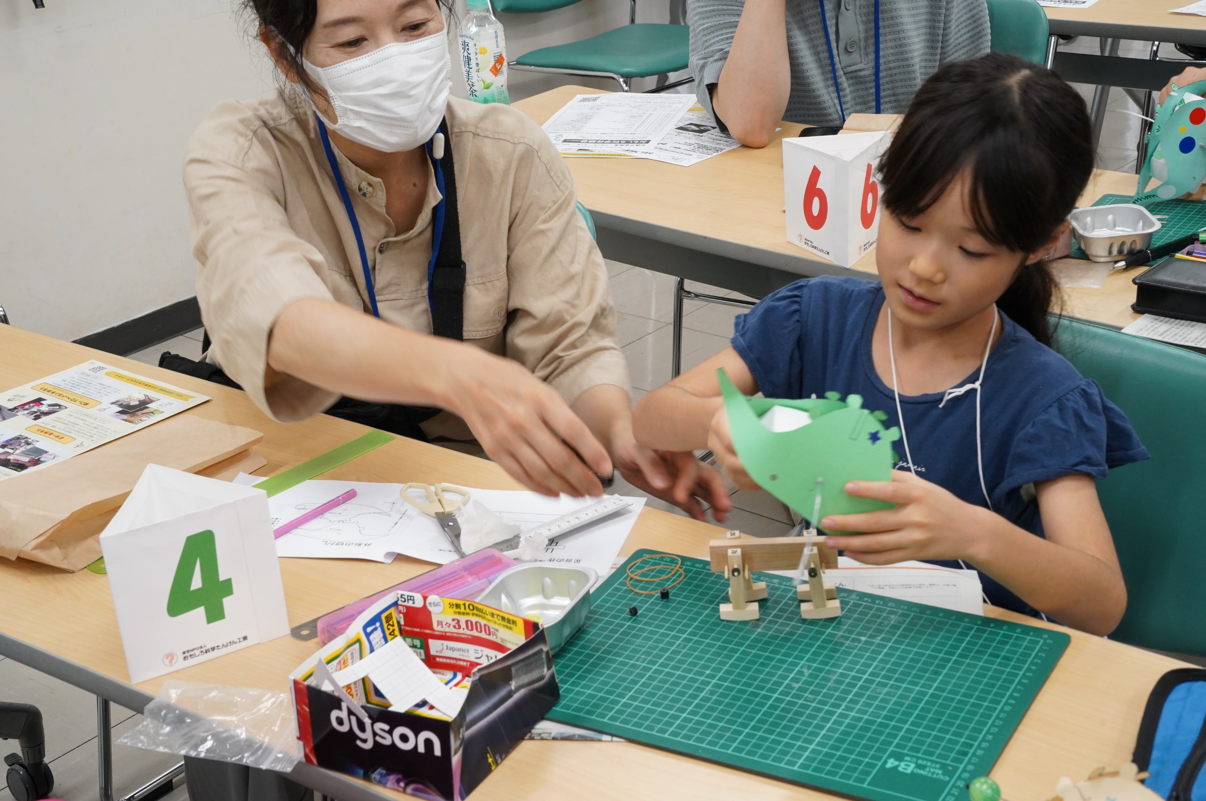

お母さんが手を貸したいそぶり
でも「私一人でやるんだ」とやんわりと拒否
でも、とげとげしていない、いい雰囲気ですね
この親子も

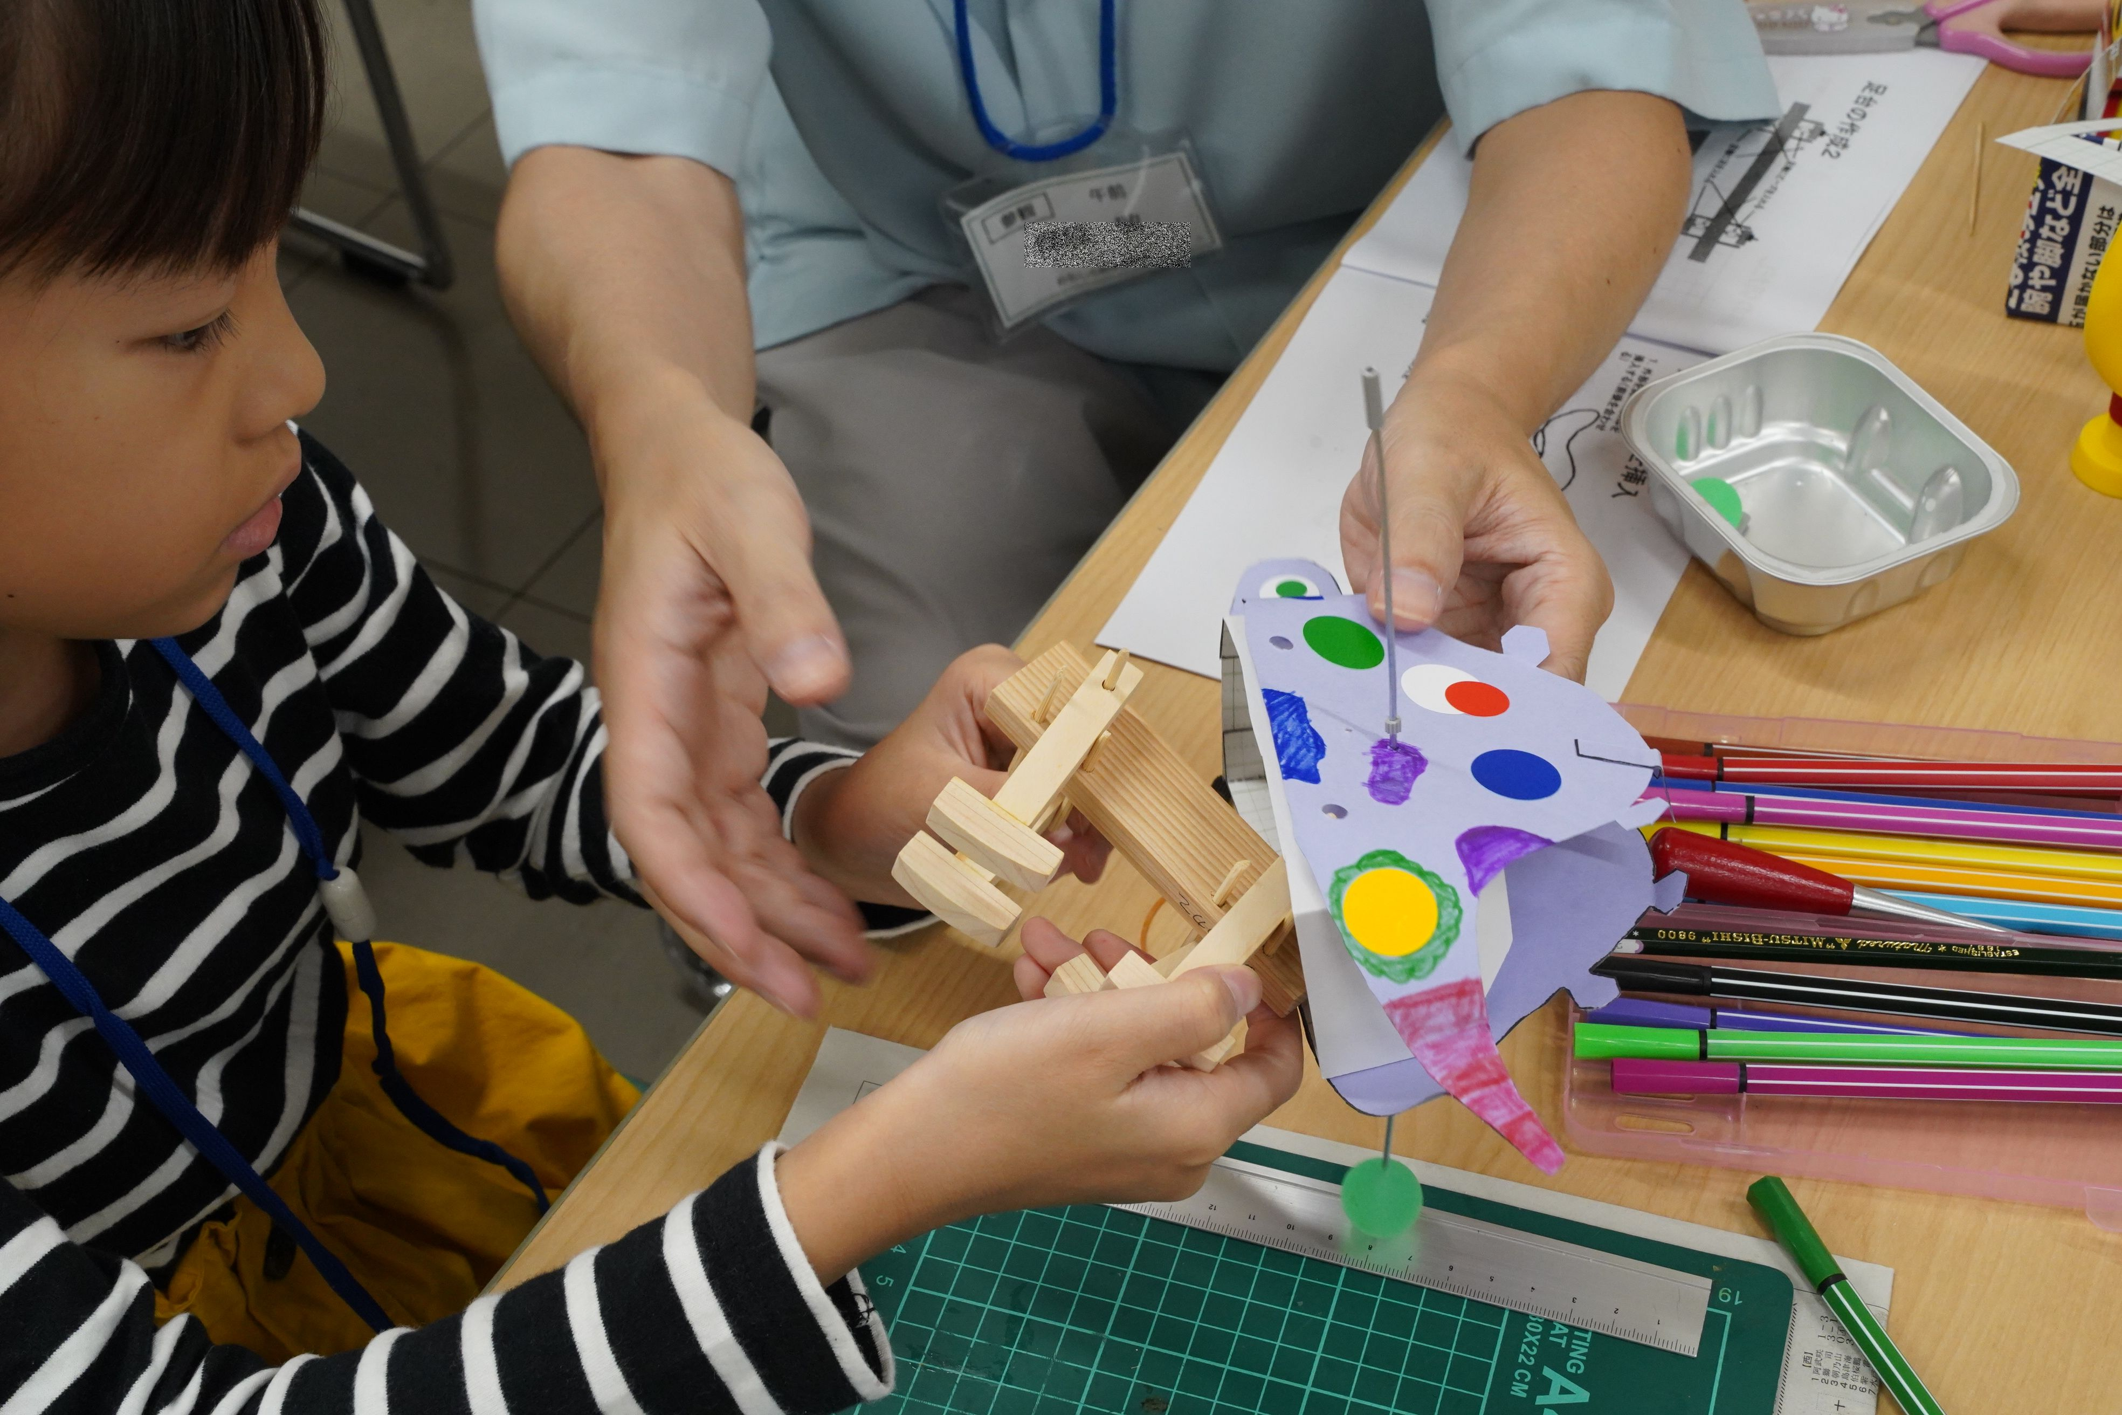

そう
本体を組み立てるのに
手が３本欲しいのです
ばっちりフォローしています

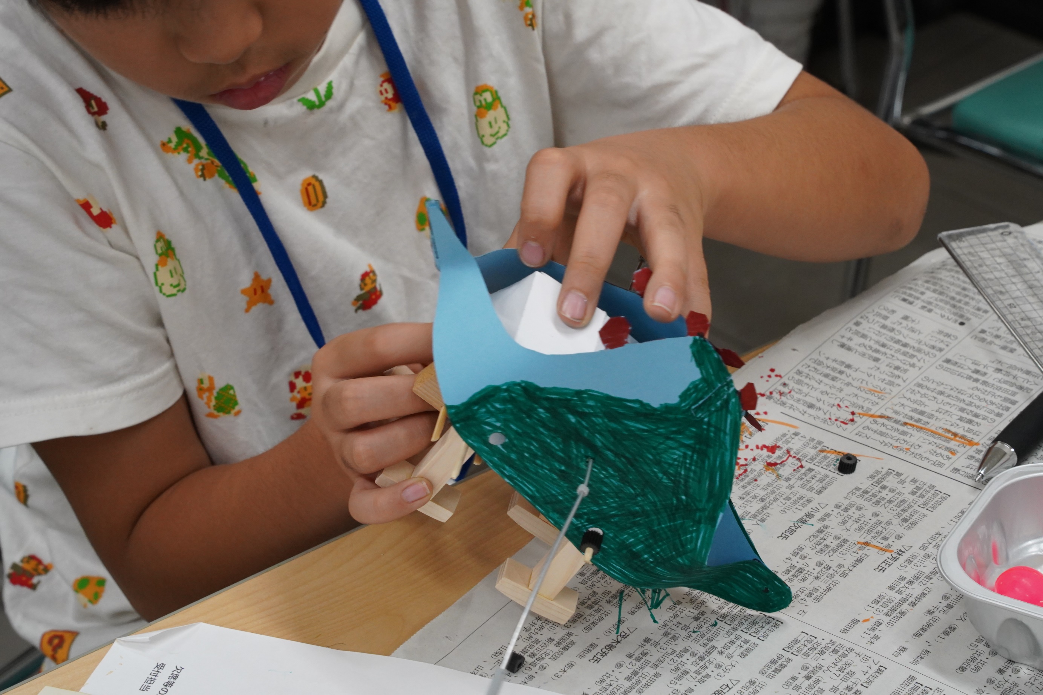

こちらは４年生
気迫が伝わってきます
この先が楽しみです

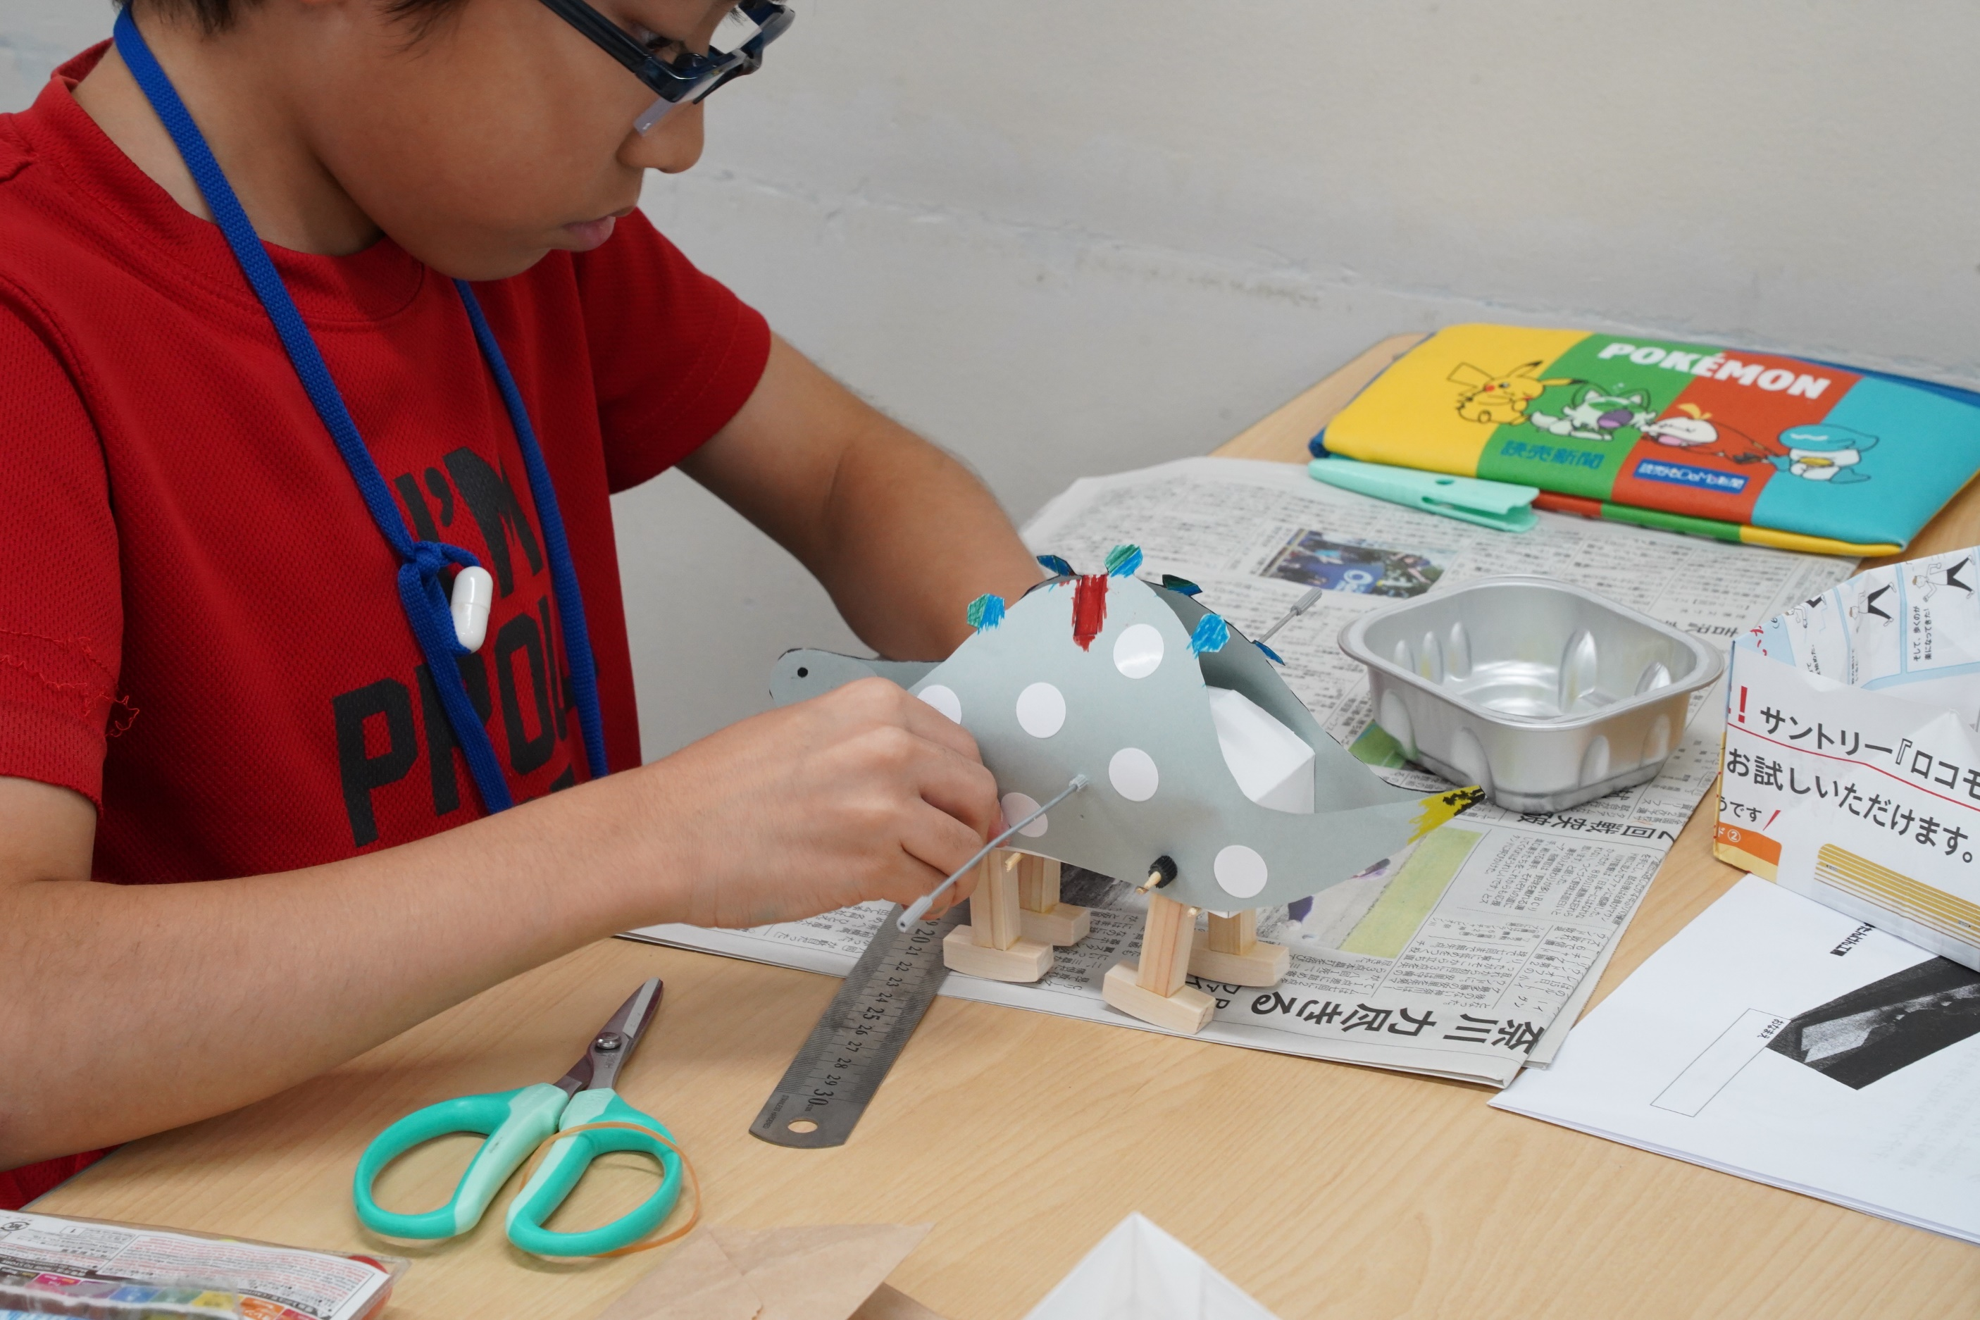

こちらも４年生
空中で組み立てずに
テーブルの上に置いて作業している

しかし、いい顔してますね

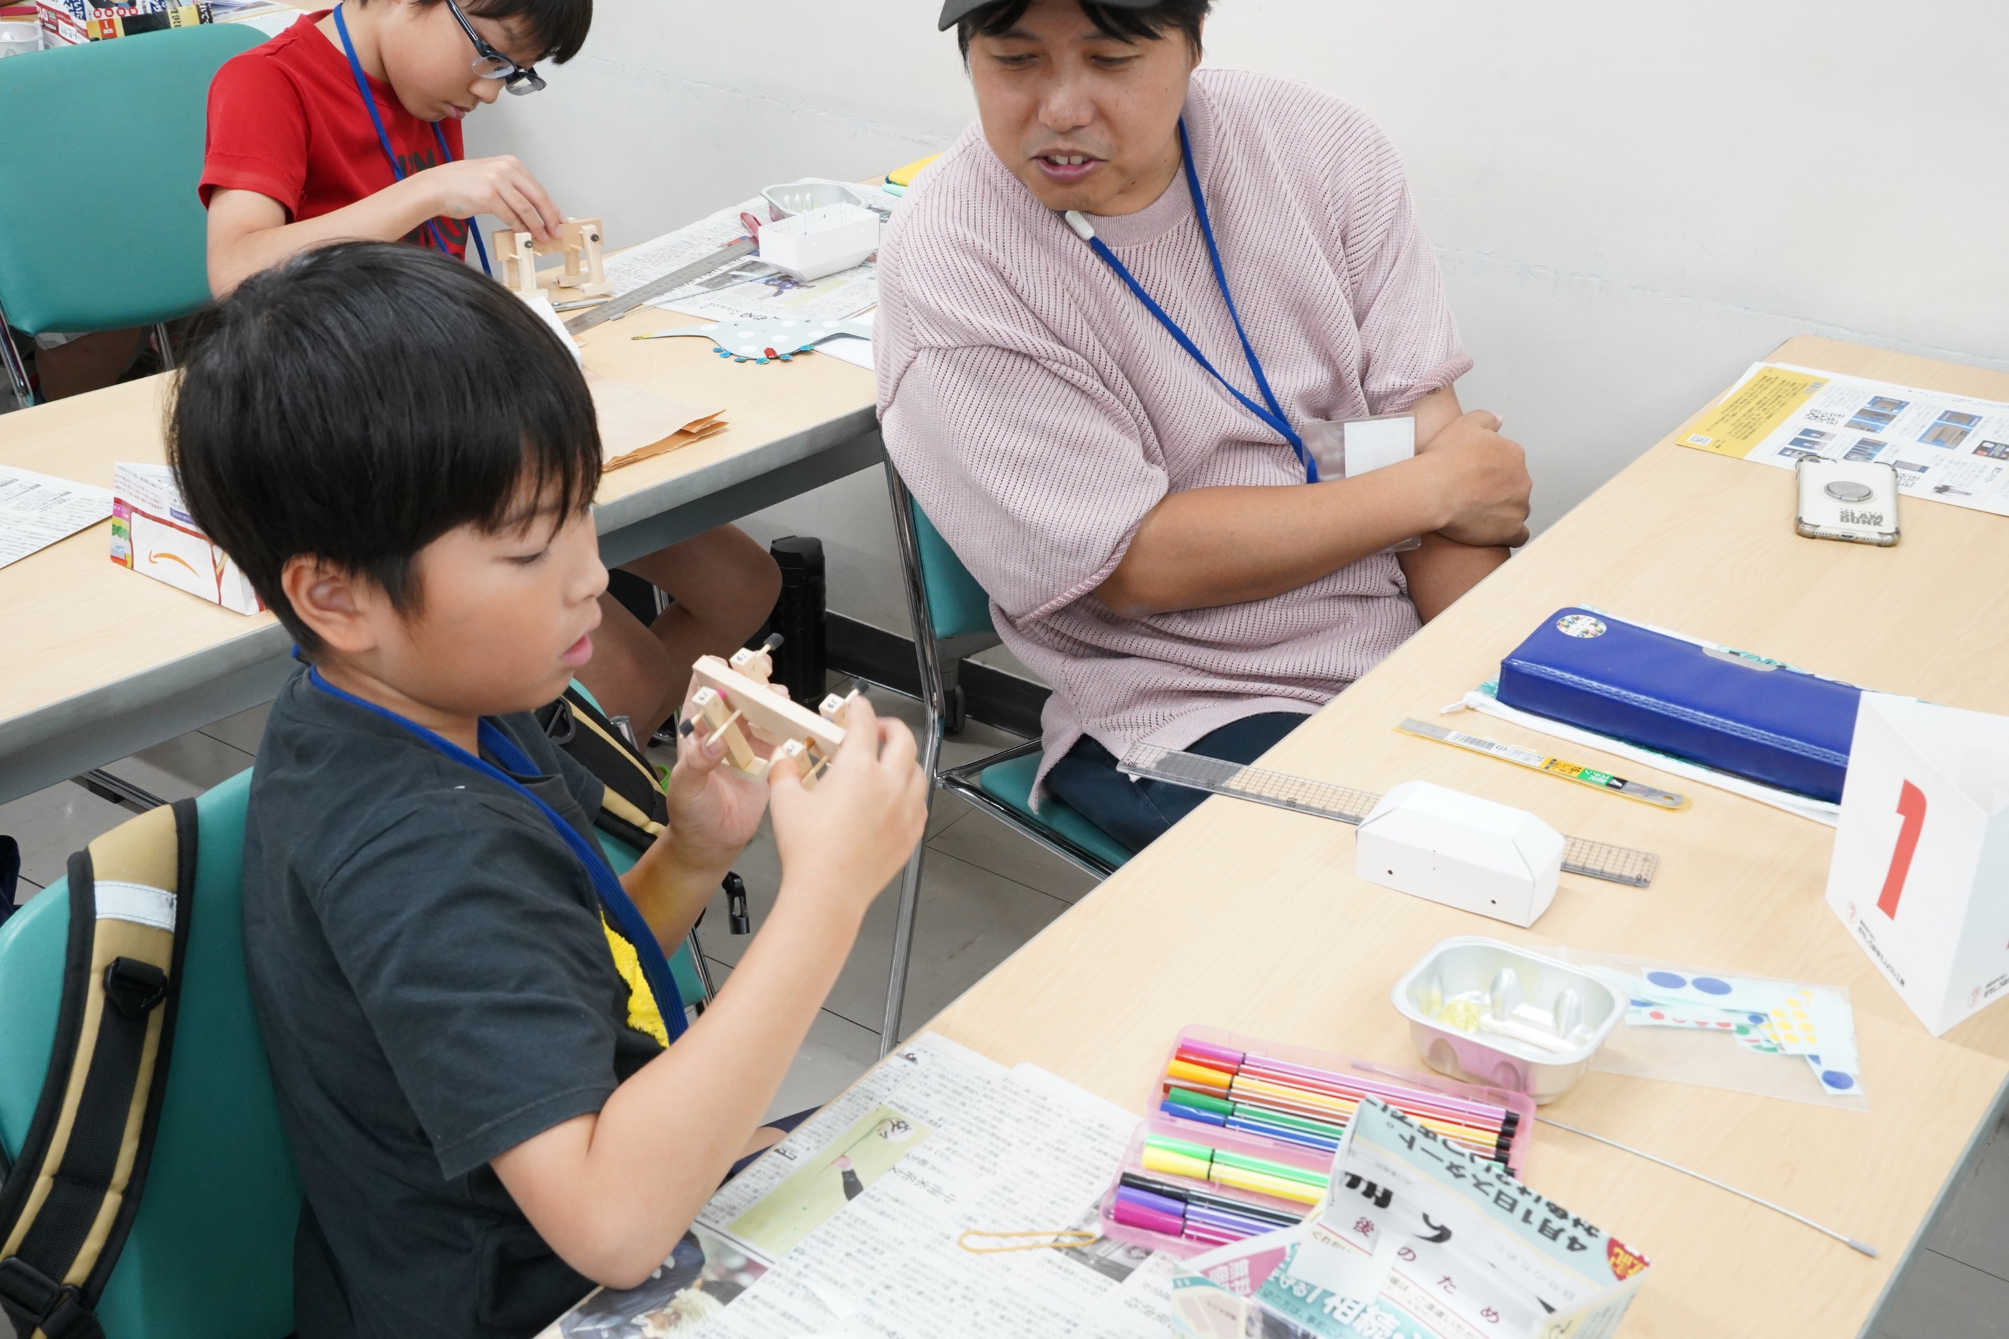

作用している息子を
嬉しそうに見ている様子
３年生は
のびのびとしかし真剣に組み立てに集中

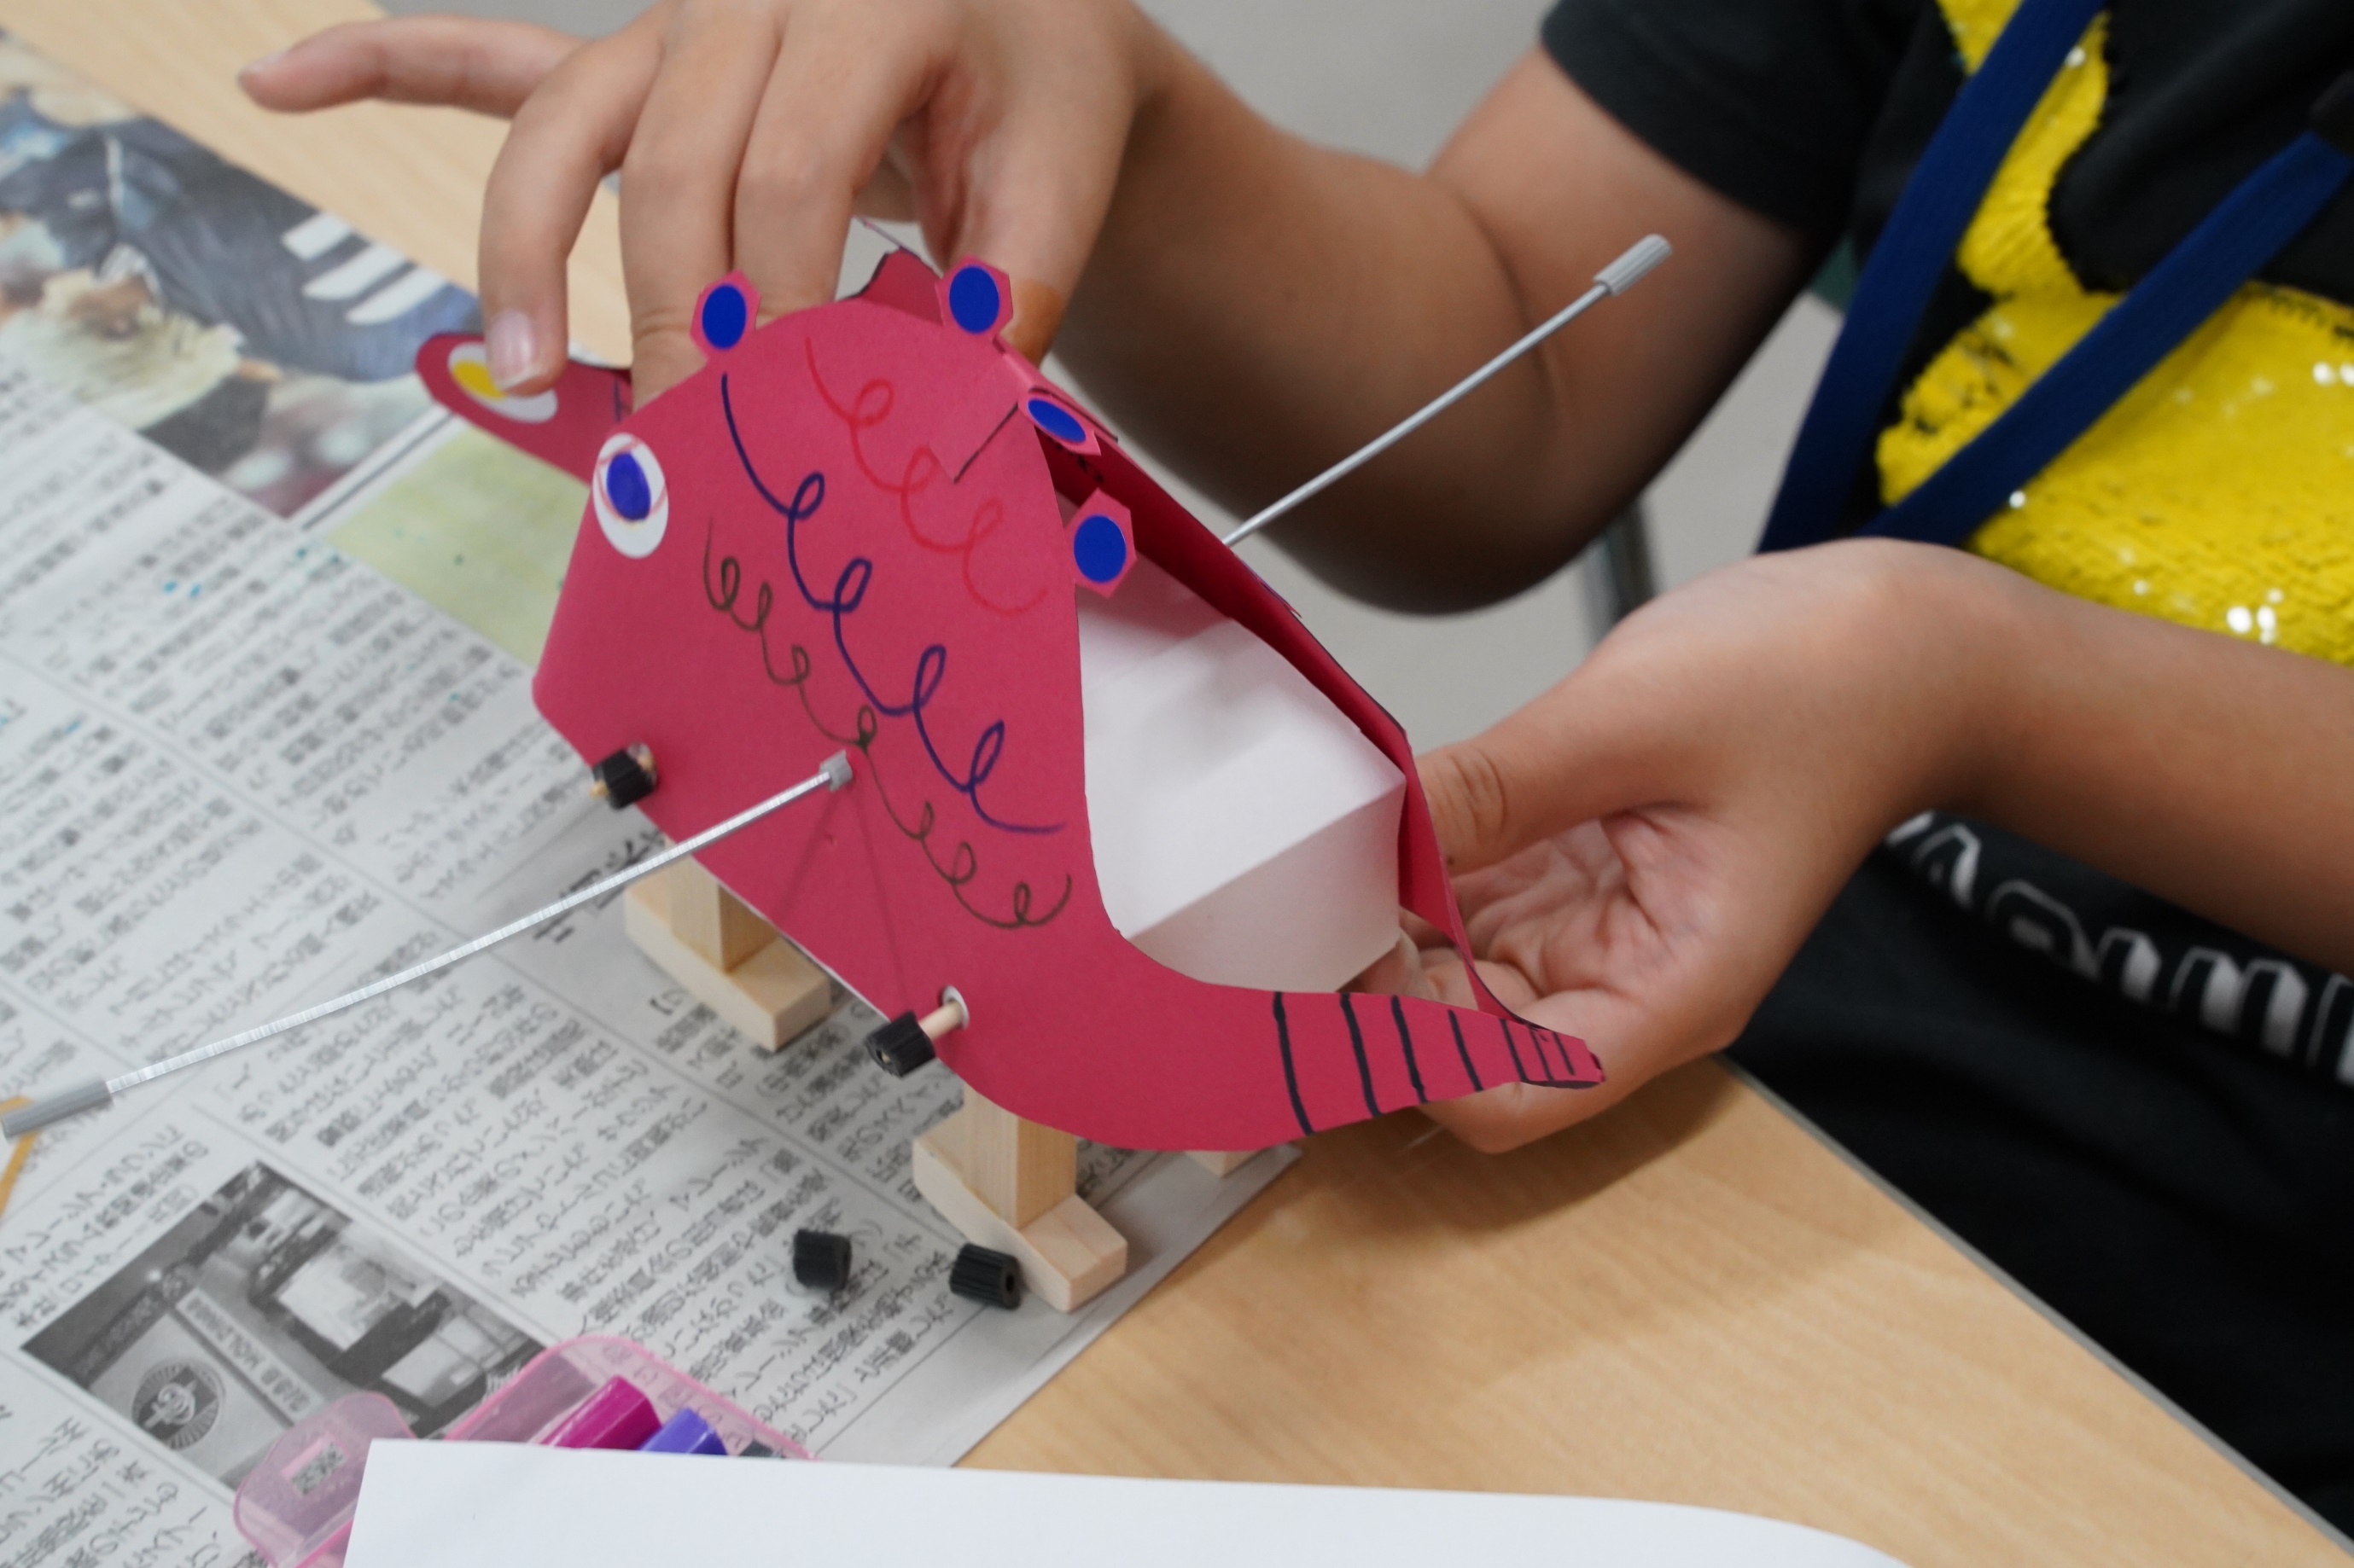

一人で組み立ててしまいました
こちらも、ターブルの上に置いて
楽しみな子が、ここにも

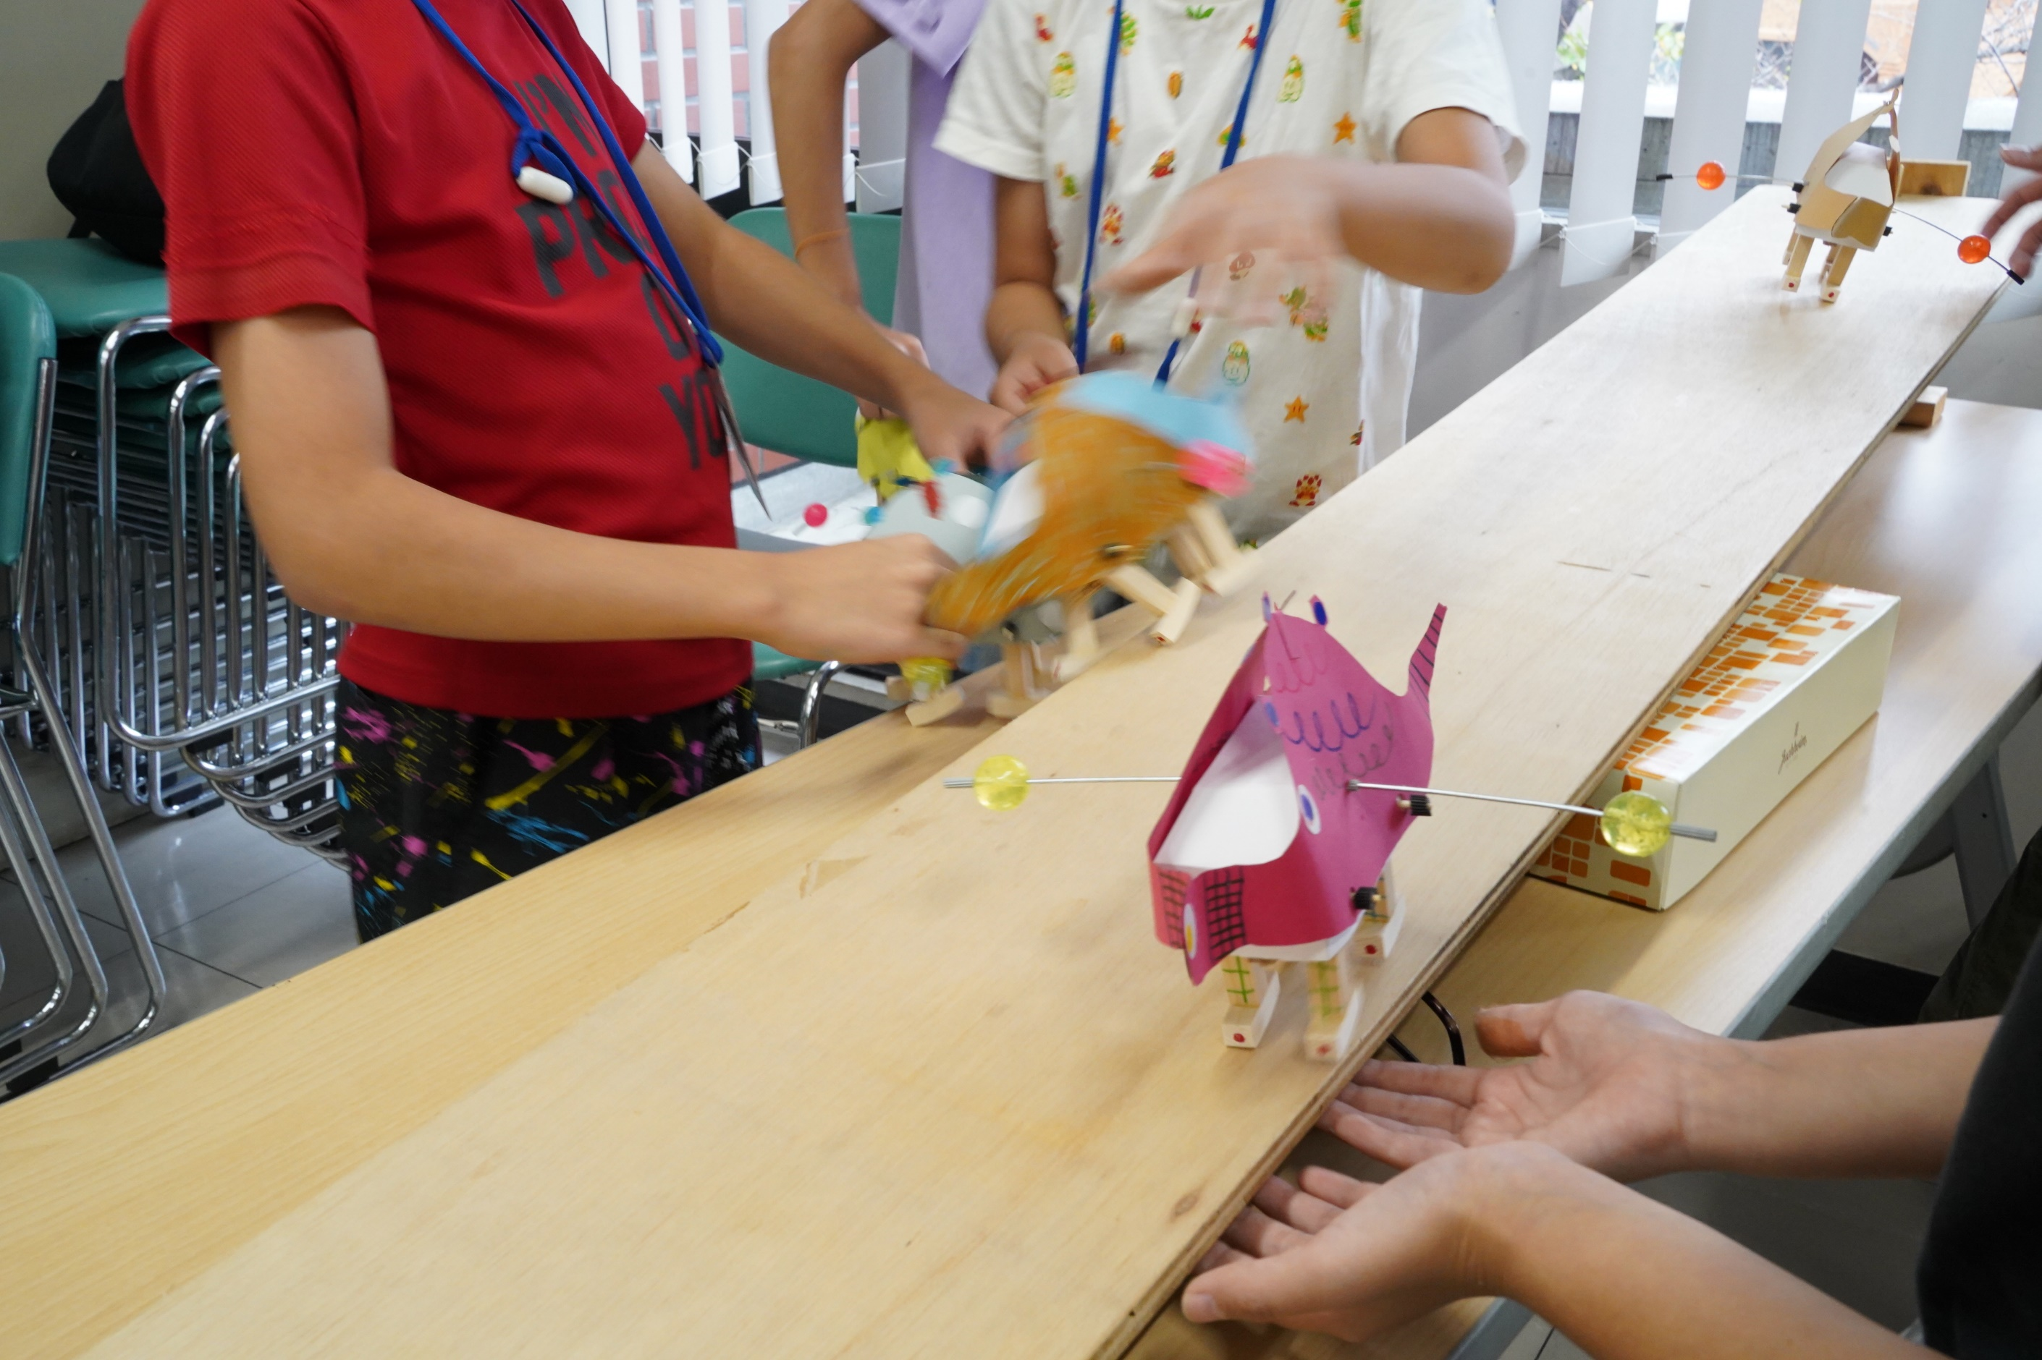

早速、斜面で歩行テスト
最初からよく歩きました
左に寄ってきて、落ちそうになった

まっすぐ歩かせたい
どこを調整すればいいの？

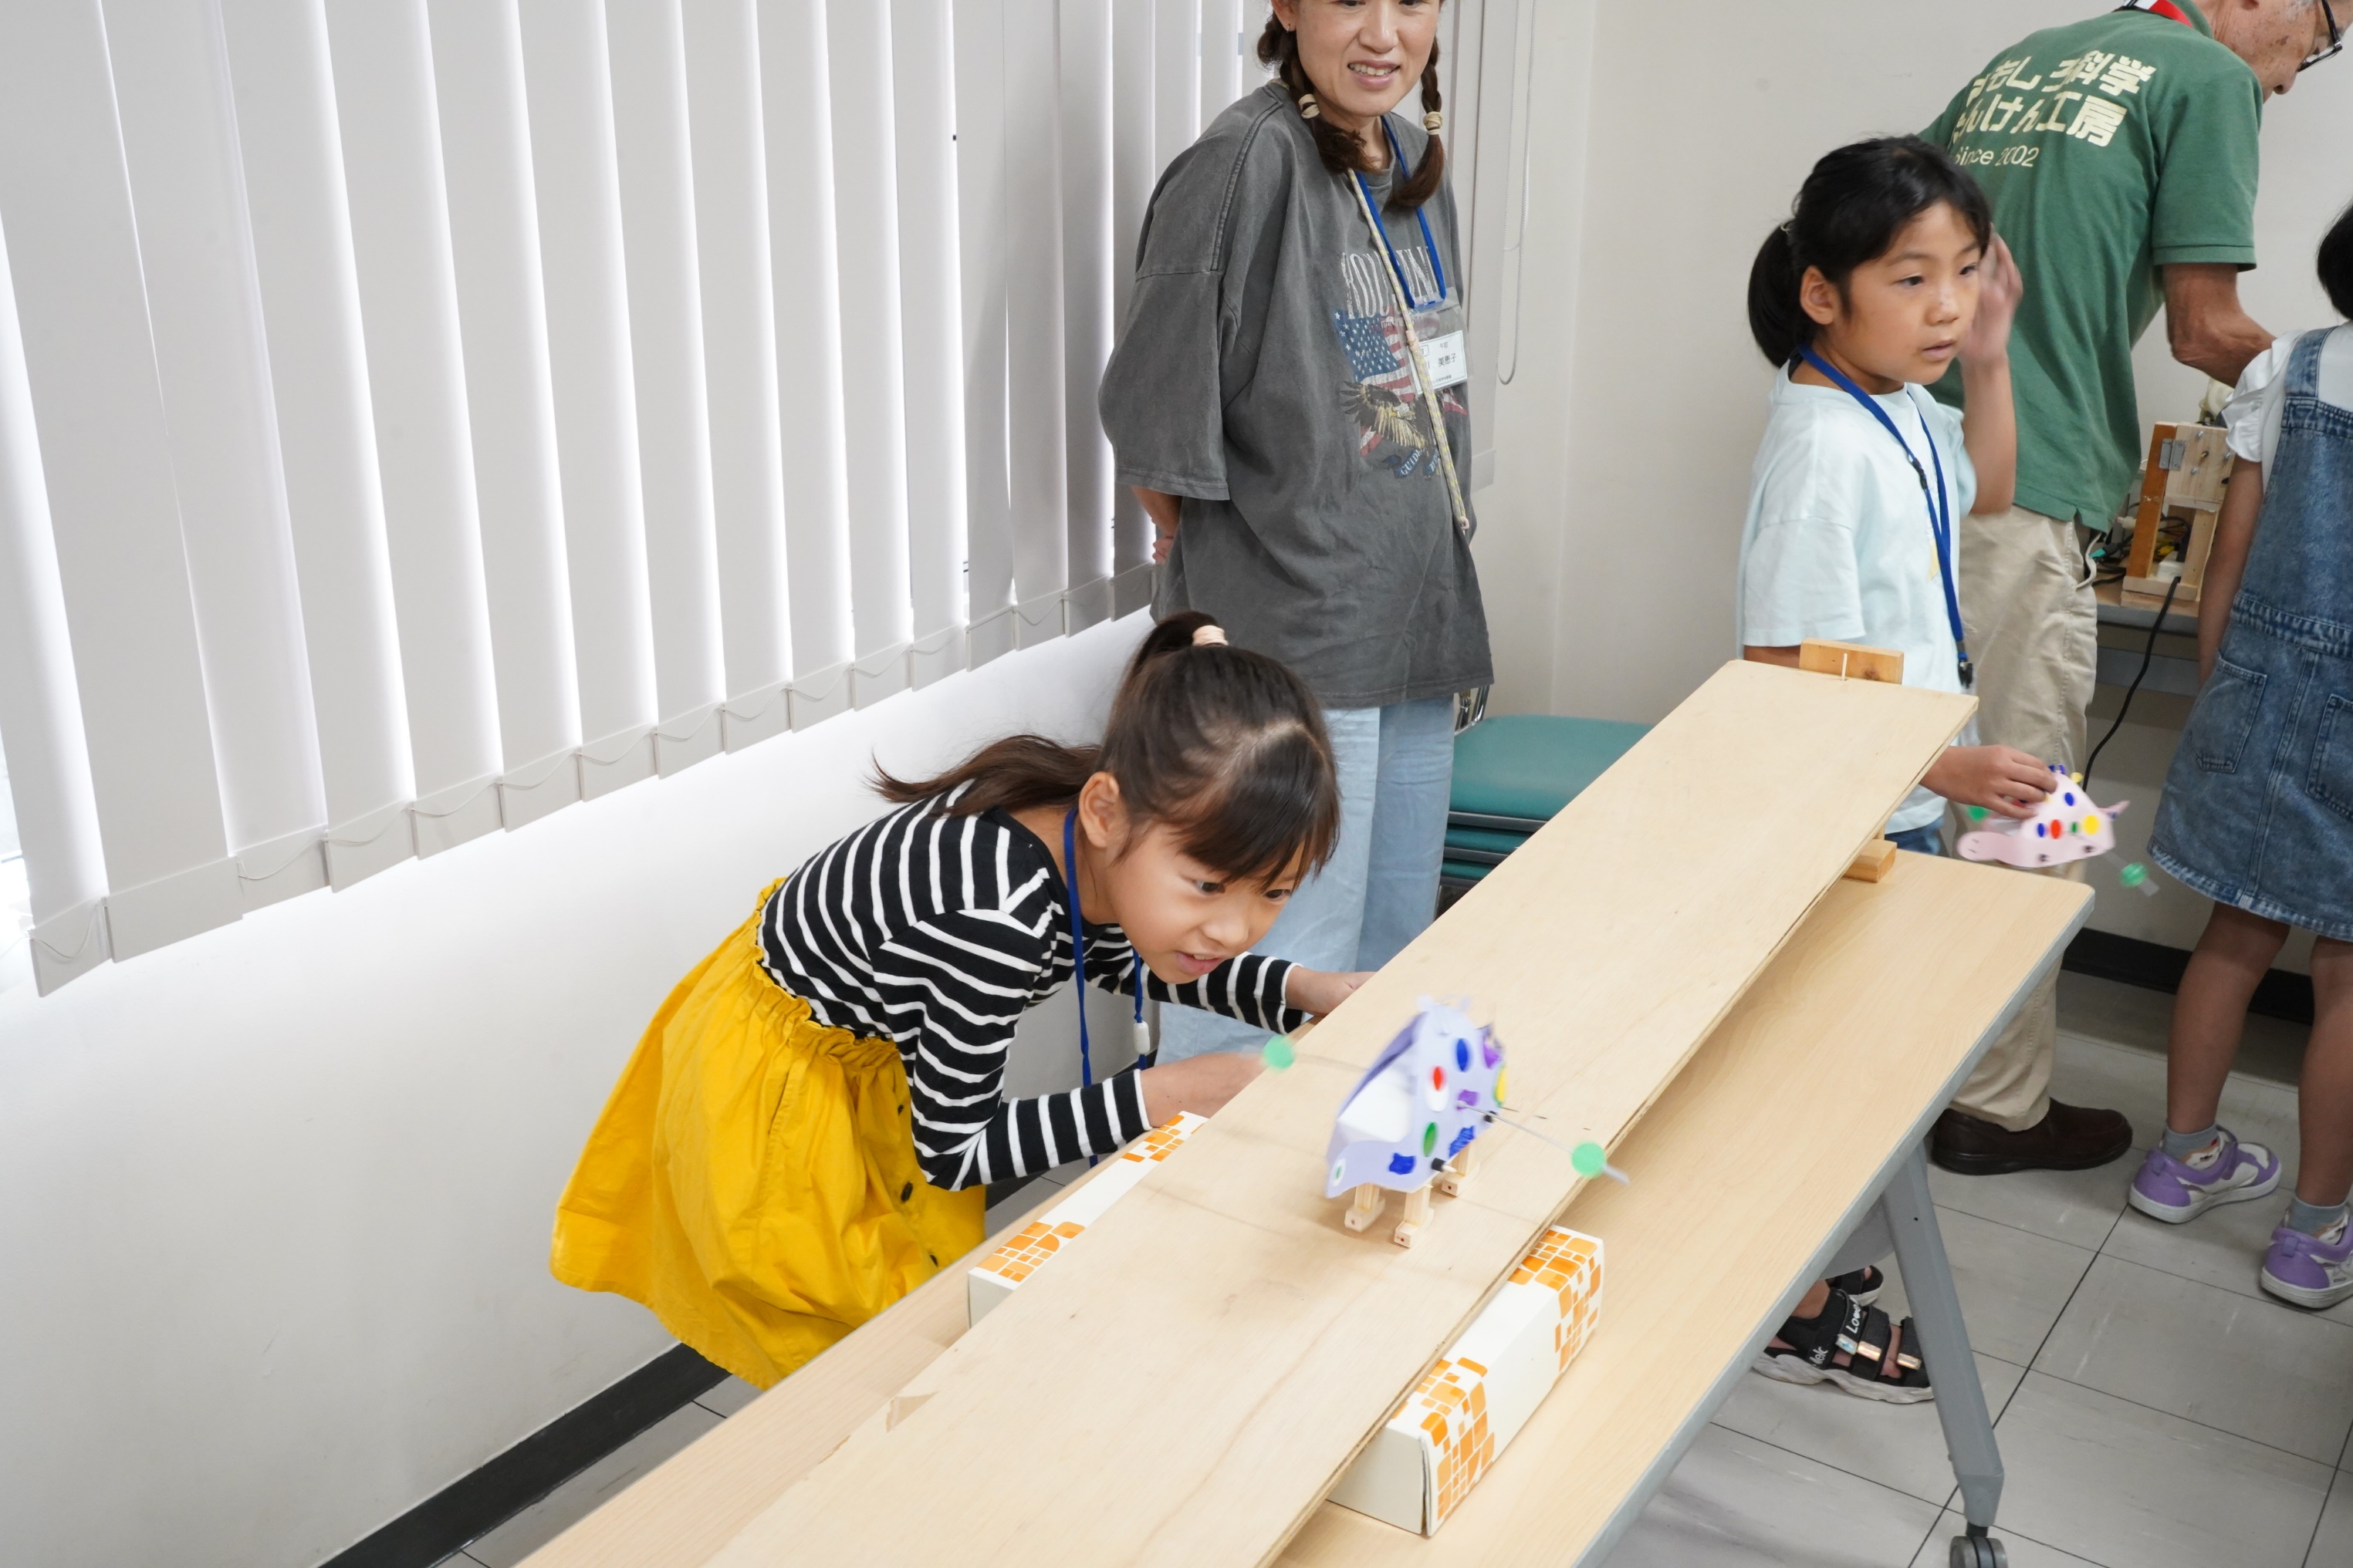

まっすぐ歩いた
私の「てくてくザウルス」

カワイイ！！！

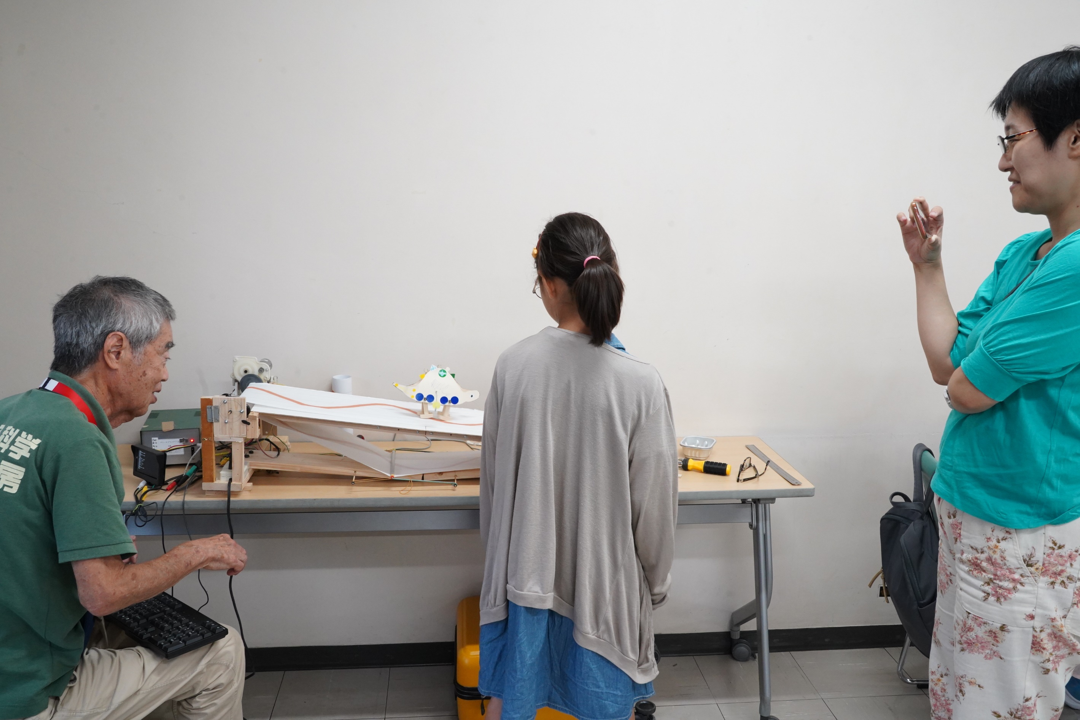

てくてくザウルスの位置を検出して
ベルトコンベヤーのスピードを調整し
定位置で何時までも歩かせ続ける

もちろん
ザウルス君をバッチ調整してのこと

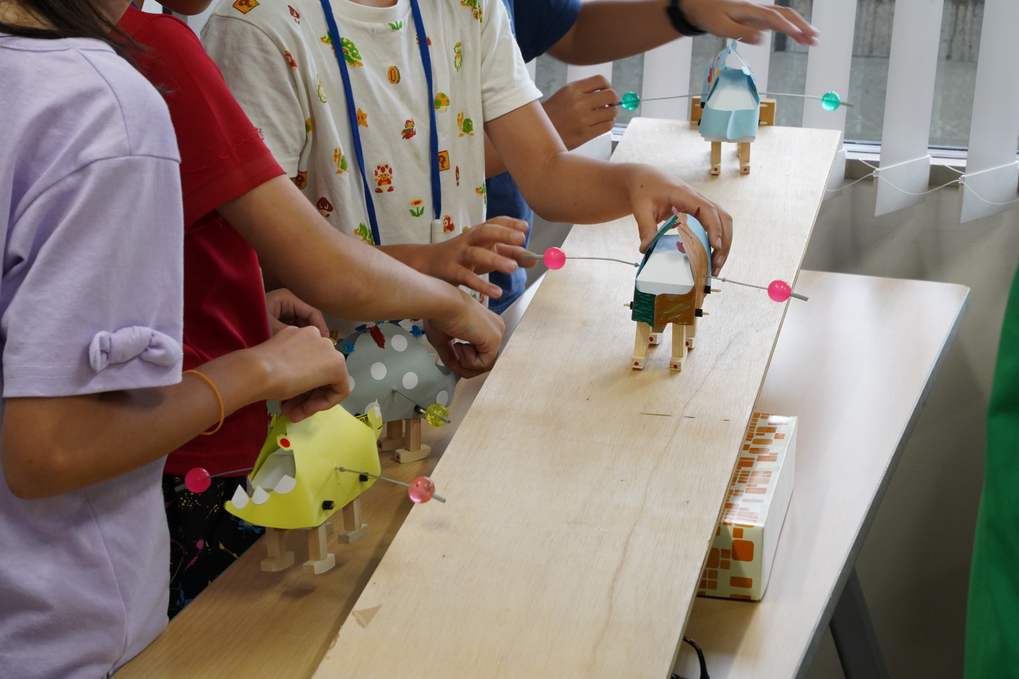
全員斜面を下り終えました
スーパーボールをチョコっと調整して・・・
その様子を興味深そうに見ていました

そう、『なぜ』と考える前に
こうすればこうなったと、やってみてほしいのですね

そうそう、田中さんが最後に聞きました
「どうして歩けるの？」
・坂道だから
・やじろべえだから
・足がぶらぶらするから
・胴体が傾いているから
・重さで
全部当たっている！
それが総合されて歩くんですよね

